SỔ CHỦ NHIỆM SỐ
Mô tả chức năng & Hướng dẫn sử dụng
Phiên bản 1.0 - 21/09/2026
Hệ thống: https://sochunhiem.vieschool.com
Tài khoản demo: chọn vai trò tại màn hình đăng nhập - mật khẩu demo1234

Phần 1 - Mô tả chức năng

Mô tả chức năng - Sổ Chủ Nhiệm Số
Phiên bản: 1.0 · Ngày: 21/09/2026 · Môi trường: https://so-chu-nhiem-so-theta.vercel.app

1. Tổng quan
Sổ Chủ Nhiệm Số là nền tảng số hóa công tác chủ nhiệm và quản lý trường học cho trường phổ thông Việt Nam (Tiểu học, THCS, THPT - kể cả mô hình nhiều cơ sở/phân hiệu). Hệ thống thay thế sổ chủ nhiệm giấy bằng quy trình nghiệp vụ số: điểm danh, sổ đầu bài, sổ điểm, rèn luyện, tư vấn học sinh, liên lạc phụ huynh, hoạt động giáo dục, an toàn học sinh, thi đua và báo cáo cấp trên - đồng bộ thời gian thực trên một cơ sở dữ liệu chung.

Nguyên tắc nghiệp vụ
- Một sự thật nghiệp vụ chỉ ghi một nơi và đồng bộ sang các màn hình liên quan (VD: vắng trong sổ đầu bài tự cập nhật điểm danh ngày).
- Mọi hành động quan trọng ghi audit log (người làm, việc gì, đối tượng, payload).
- Hành động ảnh hưởng người khác tạo notification cho đúng người nhận.
- Phân quyền theo vai trò + phạm vi trường/cơ sở ở cả tầng UI, route và Row-Level-Security.
- AI hỗ trợ 3 tuyến: LLM cấu hình được (Gemini/OpenAI/Anthropic) → Devin async → rule-based fallback.

2. Vai trò và phạm vi dữ liệu
Dữ liệu demo gồm 3 trường có cơ cấu nhân sự sát thực tế (CR-036):
- THCS Nguyễn Du - 12 lớp (6A1-9A3), 2 cơ sở, 4 tổ chuyên môn, 34 cán bộ, ~430 HS
- Tiểu học Chu Văn An - 15 lớp (1A1-5A3), 4 tổ (Khối 1-2, Khối 3, Khối 4-5, Chuyên biệt), 30 cán bộ, ~500 HS
- Tiểu học Kim Đồng - 10 lớp (1A1-5A2), 3 tổ, 22 cán bộ, ~335 HS
Mỗi trường có đủ: Hiệu trưởng + Phó HT (bgh), kế toán, tổ trưởng chuyên môn, GVCN mỗi lớp, GVBM phân về tổ + môn dạy (teacher_subjects). Lớp A3 của THCS Nguyễn Du thuộc Cơ sở 2 do PHT phụ trách.
Vai trò | Tài khoản demo | Nhân sự | Phạm vi
Giáo viên chủ nhiệm (GVCN) | anhptl@nd.scn | Phạm Thị Lan Anh - GVCN 8A2, dạy Toán, Tổ trưởng Toán-TN (ND) - gvcn+gvbm+to_truong | Lớp mình chủ nhiệm; lịch dạy cá nhân; duyệt giáo án tổ mình
Giáo viên bộ môn (GVBM) | minhtv@nd.scn | Trần Văn Minh - GV Vật lý, Tổ Toán-TN (ND) - đơn vai trò | Điểm các lớp mình dạy; lịch cá nhân; giáo án
Tổ trưởng chuyên môn | hanhlth@nd.scn | Lê Thị Hồng Hạnh - TT Tổ Toán-TN (ND) - to_truong+gvbm | Giáo viên trong tổ, duyệt giáo án/đánh giá năng lực
Ban Giám Hiệu (BGH) | hainv@nd.scn | Nguyễn Văn Hải - Hiệu trưởng ND - bgh+gvbm | Toàn trường: phê duyệt, TKB, kỳ thi, radar cảnh báo, AI điều hành
Phó Hiệu trưởng cơ sở (PHT) | duclm@nd.scn | Lê Minh Đức - PHT phụ trách Cơ sở 2 (ND) - pht+gvbm | Như BGH nhưng chỉ các lớp thuộc campus mình phụ trách
Kế toán | trangpt@nd.scn | Phạm Thu Trang - kế toán ND | Nhân sự, đánh giá cơ sở vật chất TT15
Sở GD&ĐT | sovqt@demo.scn | Vũ Quản Trị Sở | Tổng hợp nhiều trường, quản trị người dùng, toàn vẹn dữ liệu
UBND cấp xã | daonvl@demo.scn | Ngô Văn Lãnh Đạo | Dashboard địa bàn (read-only)
Phụ huynh | annv@nd.scn | Nguyễn Văn An - bố em Nguyễn Gia Bảo, 8A2 (ND) | Con mình: thông báo, tin nhắn, lịch hẹn, đăng ký hoạt động
Học sinh | baong@nd.scn | Nguyễn Gia Bảo - HS lớp 8A2 (ND) | Bản thân: thời khóa biểu, điểm, hạnh kiểm, thông báo
Tài khoản theo trường khác (demo từng trường độc lập):
Trường | Tài khoản
TH Chu Văn An | phuongttm@cva.scn (HT Trần Thị Mai Phương), oanhdtk@cva.scn (GVCN Đỗ Thị Kim Oanh), lienttb@cva.scn (TT Trương Thị Bích Liên), havt@cva.scn
TH Kim Đồng | longhd@kd.scn (HT Hoàng Đức Long), ngaltt@kd.scn (GVCN Lý Thị Thanh Nga), anhdn@kd.scn
Quản trị | admin@demo.scn
Mật khẩu demo chung: demo1234. Mỗi trường còn có đội ngũ GV đầy đủ (email dạng ten.vt@<truong>.scn, cùng mật khẩu) để test luồng nhiều người dùng.

Vai trò kiêm nhiệm (multi-role)
Thực tế trường Việt Nam: GVCN luôn kiêm dạy bộ môn, tổ trưởng vẫn đứng lớp, BGH/PHT vẫn phân công dạy. Hệ thống hỗ trợ bằng mô hình 1 vai trò chính + nhiều vai trò kiêm nhiệm (concurrent_roles):
- Quyền = hợp của mọi vai trò, tính nhất quán ở 3 tầng: giao diện (menu gộp, topbar hiện đủ nhãn vai trò), server action (checkActionRole), và RLS database (my_roles() - 158 policies).
- Cấu hình: BGH/admin tick "Vai trò kiêm nhiệm" khi tạo/sửa cán bộ tại /school/users. Chỉ vai trò nhân sự được kiêm; admin, phu_huynh, hoc_sinh không thể kiêm.
- An toàn: trigger profiles_no_priv_escalation chặn người dùng tự gán kiêm nhiệm cho chính mình; grant xung đột giữa các vai trò thì deny thắng.
- Menu theo quyền: mỗi vai trò chỉ thấy chức năng mình được cấp - kiểm chứng tự động bởi scripts/check-nav-access.mjs (158 nav hrefs ↔ 104 routes).

3. Danh mục chức năng theo module

3.1 Hồ sơ lớp học (GVCN)
Chức năng | Mô tả
Tiếp nhận lớp | Nhận phân công chủ nhiệm đầu năm học, khai báo thông tin lớp
Upload danh sách HS | Import Excel/CSV danh sách học sinh (mã HS quốc gia, ngày sinh, giới tính, dân tộc, địa chỉ); tải template mẫu; báo lỗi từng dòng
Chi tiết hồ sơ HS | Xem/sửa hồ sơ từng em: định danh, gia đình, sức khỏe, hoàn cảnh
Lịch sử cập nhật | Audit trail mọi thay đổi hồ sơ
Báo cáo tổng hợp (AI) | AI phân tích hồ sơ lớp: cơ cấu, hoàn cảnh đặc biệt, đề xuất chú ý

3.2 Chuyên cần (GVCN)
Chức năng | Mô tả
Điểm danh hàng ngày | Danh sách lớp, 4 trạng thái/em (Có mặt/Vắng CP/Vắng KP/Đi muộn) + thao tác nhanh "Tất cả có mặt"; thẻ tổng 6 chỉ số (Sĩ số/Có mặt/Vắng/CP/KP/Muộn). Chọn ngày bất kỳ để xem lại hoặc sửa điểm danh ngày cũ
Báo cáo ngày cho BGH | Tổng hợp chuyên cần lớp theo ngày chọn, gửi BGH
Nghỉ học / đi muộn | Sổ vắng/muộn theo khoảng ngày (from-to): lý do, nguồn ghi (GVCN/sổ đầu bài/phụ huynh)
Thông báo phụ huynh | Gửi thông báo vắng/muộn cho PH các em liên quan (email + in-app)
Theo dõi tình trạng | Ma trận HS × ngày đến mốc ngày chọn (to), phát hiện em vắng liên tục
Lịch sử chuyên cần | Thống kê + biểu đồ theo khoảng ngày: tỷ lệ chuyên cần, phân bố trạng thái
Quy tắc tính: tỷ lệ chuyên cần = (có mặt + đi muộn) / sĩ số. Đi muộn vẫn tính là có đi học.

3.3 Học tập
Chức năng | Vai trò | Mô tả
Sổ điểm | GVCN, GVBM | Gradebook cá nhân: cột động Miệng/15 phút/1 tiết (hệ số 1), ĐĐGgk (hệ số 2), ĐĐGck (hệ số 3). Thêm/xóa cột đánh giá thường xuyên theo loại; ĐTBm tự tính theo TT22/2021: (Tổng ĐGTX + 2×ĐĐGgk + 3×ĐĐGck) / (số ĐGTX + 5). Hiển thị riêng HK1, HK2, cả năm; môn đánh giá bằng nhận xét hiện Đạt/Chưa đạt. Import/export Excel, tải template
Phân tích kết quả | GVCN | Phân bố điểm, top/bottom, môn yếu của lớp
Học sinh cần hỗ trợ | GVCN | Danh sách em có điểm/kết quả dưới ngưỡng + gợi ý
Trao đổi GVCN ↔ GVBM | 2 chiều | Tin nhắn gắn học sinh cụ thể
Trao đổi phụ huynh | GVCN | Tin nhắn 1-1 với PH đã liên kết
Kế hoạch hỗ trợ & tiến bộ | GVCN | Lập kế hoạch kèm cho HS yếu, theo dõi tiến độ
Giáo án / Kế hoạch bài dạy | GVBM, GVCN | Soạn giáo án (AI hỗ trợ), nộp tổ trưởng duyệt
Quản lý kỳ thi | GVCN, BGH, GVBM (xem) | Tạo kỳ thi, buổi thi (lớp/môn/ngày/giờ/phòng/giám thị), import Excel, công bố/đánh dấu đã thi; sinh câu hỏi chuyển qua Ngân hàng Studio (AI theo môn + khối + chủ đề, gắn YCCĐ, duyệt 2 lớp)

3.4 Rèn luyện (GVCN)
Chức năng | Mô tả
Nhận xét & vi phạm/khen thưởng | Ghi nhận 3 loại: nhận xét, khen thưởng (+điểm), vi phạm (-điểm); cộng/trừ điểm rèn luyện từng em
Đánh giá & xếp loại | Xếp loại hạnh kiểm từng em theo học kỳ (Tốt/Khá/Đạt/Chưa đạt)
Trao đổi học sinh | Kênh chat riêng với HS
+/− điểm trong sổ đầu bài | Ngay trong form tiết học: nút +/− cạnh tên HS ghi conduct_records khen_thuong/vi_pham

3.5 Tư vấn học sinh (GVCN)
Quy trình 3 bước: Tiếp nhận (tạo ca: loại vấn đề, mô tả) → Đánh giá mức độ (Thấp/Trung bình/Cao - AI gợi ý mức + hướng xử lý) → Chuyển tuyến (giới thiệu chuyên gia/đơn vị ngoài cho ca mức Cao). Trạng thái: mở → đang tư vấn → đã chuyển tuyến/đóng.

3.6 Phụ huynh
Chức năng | Vai trò | Mô tả
Soạn & gửi thông báo | GVCN | Gửi cả lớp hoặc PH từng em; lưu in-app + email qua Resend
Hộp thư phản hồi | GVCN | Hộp thư tin nhắn PH gửi lại
Lịch hẹn trao đổi | GVCN, PH | PH đề xuất lịch (ngày giờ, hình thức, lý do) → GVCN xác nhận/từ chối → trạng thái proposed/confirmed
Cổng thông tin PH | GVCN xem | Xem lớp theo góc nhìn PH
Ban đại diện CMHS | GVCN, BGH | Thành lập ban: Trưởng ban/Phó ban/Ủy viên, đổi vai trò
Portal phụ huynh (/portal/parent): xem thông báo lớp, tin nhắn GVCN (trả lời được), đặt lịch hẹn, đăng ký hoạt động giáo dục đã công bố, thông tin con (điểm, chuyên cần). Hai PH cùng con xem chung dữ liệu.

3.7 Hoạt động giáo dục
Kế hoạch (GVCN lập: tên, ngày, địa điểm, nội dung) → gửi BGH duyệt → công bố → PH đăng ký cho con → điểm danh & đánh giá sau hoạt động.

3.8 An toàn học sinh
Chức năng | Mô tả
Ghi nhận sự cố | 6 loại (sức khỏe, tai nạn, bạo lực/xung đột, tài sản, an ninh, khác) × 4 mức; AI viết lại mô tả chuyên nghiệp + gợi ý xử lý
Theo dõi & nhắc | Cập nhật trạng thái xử lý + ghi chú từng sự cố
Báo cáo BGH | Chỉ BGH mới thấy nút; đánh dấu sự cố đã báo cáo
Lưu trữ & tra cứu | Kho sự cố đã xử lý, lọc theo loại/mức

3.9 Sổ chủ nhiệm (GVCN, BGH duyệt)
Chức năng | Mô tả
Danh sách HS & Tổ | Roster: tạo tổ, chia đều tổ tự động, gán Ban cán sự (4 chức danh), tạo + liên kết phụ huynh cho HS
Sơ đồ lớp | Lưới chỗ ngồi kéo-thả; thêm/bớt hàng (2-10) và cột (2-12), giữ vị trí HS khi resize; lưu theo phiên bản
Lịch sử phiên bản sơ đồ | Xem/khôi phục các version đã lưu
Upload lịch năm học | Thêm sự kiện thủ công + import CSV
Gợi ý công việc (AI) | AI phân tích lịch năm học → đề xuất việc theo tuần/tháng, thêm thẳng vào kế hoạch
Kế hoạch tháng / sơ kết tuần | Checklist việc tháng + sơ kết tuần
Đăng ký chỉ tiêu (KPI) | Đăng ký chỉ tiêu hiệu suất lớp
Ký duyệt sổ | BGH ký xác nhận sổ chủ nhiệm từng lớp theo đợt
Duyệt & khóa sổ học bạ | Tạo đợt duyệt toàn trường → khóa sổ từng lớp
Xuất sổ | Export CSV toàn bộ dữ liệu sổ chủ nhiệm
Nhật ký thao tác | Audit log đầy đủ: actor/action/entity/payload

3.10 Thời khóa biểu & Sổ đầu bài
Chức năng | Mô tả
TKB theo lớp | Grid tuần Thứ 2-7 × 5 tiết: môn, GV, phòng. GVCN chỉ thấy lớp chủ nhiệm (đánh dấu CN); BGH thấy tất cả + toolbar import Excel/template; PHT scope campus
TKB cá nhân | Mọi giáo viên: gộp tiết teacher_id = mình, ô hiển thị Lớp · Môn · Phòng; tiết trùng slot stack đủ + viền cảnh báo
Sổ đầu bài | Theo ngày: mỗi tiết ghi Tên bài học / Nội dung / Nhận xét GV (3 trường riêng), sĩ số có mặt, đánh dấu vắng CP/KP/muộn từng em, +/− điểm rèn luyện. Lưu → đồng bộ `attendance_records` (source=period_log). Row collapsed hiện đủ: tiết, môn, sĩ số, chip vắng/muộn, preview nội dung. AI tóm tắt tuần

3.11 Thi đua
Chức năng | Mô tả
Thu thập & tính điểm | Grid tiêu chí × lớp, chấm theo max từng tiêu chí
Xếp hạng & khen thưởng | Bảng xếp hạng toàn trường, xử lý hạng bằng điểm, badge "Lớp mình"

3.12 Năng lực giáo viên
Mọi GV: tự đánh giá theo tiêu chí + kế hoạch phát triển → nộp → tổ trưởng duyệt. Minh chứng đính kèm URL; đánh giá cuối năm.

3.13 Quản trị trường (BGH/PHT)
Chức năng | Mô tả
Dashboard cấp trường | Chuyên cần/học tập/sự cố/cảnh báo toàn trường theo ngày gần nhất có data
Trung tâm phê duyệt | Hàng chờ: hoạt động giáo dục, đơn từ các bộ phận → duyệt/từ chối
Báo cáo ngày các lớp | Tổng hợp báo cáo GVCN đã gửi
Điều động dạy thay | Phân công GV dạy thay khi GV vắng
Radar cảnh báo sớm | Cảnh báo học sinh/lớp (học tập, chuyên cần, tâm lý, an toàn, bỏ học) - chấm điểm rủi ro, AI đề xuất can thiệp, tiếp nhận/đóng cảnh báo
Trợ lý điều hành (AI) | Chat hỏi-đáp trên số liệu thật: phê duyệt, sự cố, chuyên cần, cảnh báo
Cơ sở & đánh giá TT15 | Quản lý phân hiệu + đánh giá chất lượng theo TT15 (5 nhóm tiêu chuẩn, /100, mức 1-4)
Nhân sự trường | Danh sách GV + phân công; gán vai trò kiêm nhiệm (checkbox) khi tạo/sửa cán bộ
Phân công năm học | Gán GVCN cho lớp, GV dạy môn

3.14 Studio - Công cụ số giáo viên (TVC360)
Soạn học liệu theo CTGDPT 2018 tại /studio - vai trò: GVBM, GVCN, tổ trưởng, BGH, admin (kể cả vai trò kiêm nhiệm).
Công cụ | Mã | Mô tả
Kế hoạch bài dạy | DC-01 | KHBĐ theo khung CV 5512: I. Mục tiêu - II. Thiết bị - III. Tiến trình (mỗi HĐ đủ 5 phần a-đ, bảng tổ chức 2 cột) - IV. Điều chỉnh + ký duyệt; hỗ trợ mẫu riêng của trường (/studio/mau-khbd); sanitizer cắt nội dung lạc đề
Ma trận đề | DC-02 | Ma trận YCCĐ × mức độ đúng tỷ lệ; cảnh báo TT22 khi tạo đợt KT giữa kì cho lớp 1-3
Đề kiểm tra | DC-03 | Rút câu từ ngân hàng của trường theo ma trận: đề chính + dự phòng + đáp án/hướng dẫn chấm + biên bản phản biện; trộn đáp án TN, báo THIẾU trung thực khi bank thiếu câu
Bộ câu hỏi | DC-04 | Bộ câu luyện tập theo YCCĐ + đáp án
Phiếu học tập | DC-05 | Phiếu bài tập theo bài học
Bài trình chiếu | DC-06 | Slide PPTX theo tiến trình KHBĐ
Thành phần | Mô tả
Ngân hàng câu hỏi (/studio/questions) | Chung cả trường, gắn YCCĐ; thêm tay / import ảnh-PDF (AI đọc) / Excel; duyệt 2 lớp (tổ trưởng → BGH); hình vẽ SVG tham số cho Toán (deterministic) + upload ảnh
Thư viện (/studio/library) | Học liệu cá nhân; gửi duyệt - nhận xét - published; xuất DOCX/PDF/PPTX
Kho ngữ liệu (/studio/literature) | Ngữ liệu ngoài SGK phục vụ biên soạn
YCCĐ (/studio/yccd) | Tra cứu yêu cầu cần đạt theo môn/khối
AI | Provider qua env (Gemini/OpenAI/Anthropic), quota → fallback engine bất đồng bộ → rule-based; nội dung AI đi qua schema + YCCĐ gate + sanitizer
LaTeX/KaTeX | Công thức $...$ render trên web; xuất DOCX thành Word Equation native

3.15 Cấp Sở/Phòng/UBND
Chức năng | Mô tả
Dashboard Sở/Phòng/UBND | Tổng hợp các trường thuộc đơn vị: quy mô, chuyên cần, cảnh báo; AI bản tin (dept-brief)
Quản trị người dùng (Sở) | Danh sách tài khoản các trường
Quản trị dữ liệu (Sở) | Kiểm tra toàn vẹn: lớp thiếu GVCN, HS chưa có tổ/PH, liên kết mồ côi

4. Luồng nghiệp vụ xuyên module
- Vắng trong tiết học: Sổ đầu bài đánh dấu vắng → attendance_records cập nhật → dashboard/tracking/leaves thống kê → PH nhận thông báo.
- Hoạt động giáo dục: GVCN lập kế hoạch → BGH duyệt → công bố → PH đăng ký → GVCN điểm danh & đánh giá.
- Giáo án: GV soạn (AI hỗ trợ) → tổ trưởng duyệt/trả về kèm nhận xét (AI gợi ý nhận xét) → GV sửa nộp lại.
- Kỳ thi: GVCN/BGH tạo kỳ thi + buổi thi (thủ công/Excel) → công bố → GV/PH/HS xem lịch → câu hỏi đề thi soạn tại Ngân hàng Studio (AI sinh → gắn YCCĐ → duyệt → DC-03 rút đề).
- Sự cố an toàn: GVCN ghi nhận (AI viết lại) → xử lý + ghi chú → mức Cao báo BGH → lưu trữ tra cứu.
- Cảnh báo sớm: hệ thống chấm điểm rủi ro từ chuyên cần/điểm/sự cố → BGH radar → AI đề xuất → tiếp nhận → đóng.

5. Trí tuệ nhân tạo (AI)
Tính năng | Đầu vào | Đầu ra
Advisor (BGH) | Câu hỏi + context số liệu thật | Trả lời điều hành
Dept-brief (Sở/Phòng) | Số liệu các trường | Bản tin tổng hợp
Warning-advice | Cảnh báo + loại | Gợi ý can thiệp (bước/người/thời hạn)
Gen-questions | Môn, chủ đề, mức nhận thức | Câu hỏi + lời giải
Incident-report | Mô tả thô sự cố | Mô tả chuẩn + gợi ý xử lý
Counseling level | Mô tả ca | Mức độ + hướng xử lý
Suggest-tasks | Lịch năm học | Việc đề xuất theo tháng
Period-log summary | Sổ đầu bài tuần | Tóm tắt chuyên cần/nội dung dạy
Lesson-plan review | Nội dung giáo án | Nhận xét chuyên môn
Class analysis / comments / digest / draft-message | Dữ liệu lớp | Phân tích, nhận xét, bản tin, thư nháp
Cấu hình (env, không hard-code): AI_PROVIDER, AI_MODEL, GEMINI_API_KEY / OPENAI_API_KEY / ANTHROPIC_API_KEY. Fallback: LLM lỗi/quota → Devin async (kết quả về qua callback) → rule-based.

6. Báo cáo & xuất dữ liệu
- Xuất sổ chủ nhiệm: CSV đầy đủ (HS, chuyên cần, điểm, rèn luyện, sổ đầu bài, hoạt động).
- Import/Export Excel: danh sách HS, điểm (2 mẫu), TKB, buổi thi, lịch năm học - mỗi nơi có nút "Tải template".
- Báo cáo ngày lớp → BGH; bản tin Sở/Phòng; biểu đồ chuyên cần, phân tích điểm.

7. Bảo mật & kiểm soát
- Mọi route gọi requireRoles riêng (default-deny); server action/API kiểm tra role.
- RLS Postgres theo school_id/campus_id: PH chỉ thấy con mình, HS chỉ thấy bản thân, PHT chỉ thấy campus mình, GV chỉ ghi lớp được phân công.
- Audit log toàn bộ mutation quan trọng; check-consistency.mjs kiểm tra toàn vẹn dữ liệu + quy ước code trước mỗi release.

Phần 2 - Hướng dẫn sử dụng

Hướng dẫn sử dụng - Sổ Chủ Nhiệm Số
Phiên bản: 1.2 · Ngày: 08/10/2026
Địa chỉ hệ thống: https://sochunhiem.vieschool.com
Tài liệu này hướng dẫn thao tác theo từng vai trò, kèm ảnh màn hình chụp trực tiếp từ hệ thống. Xem thêm MO-TA-CHUC-NANG.md để biết mô tả chi tiết từng chức năng.
Tài liệu liên quan trong cùng thư mục:
- KHOI-TAO-TRUONG-MOI.md - hướng dẫn đưa trường mới lên hệ thống từ con số 0 (kèm file Excel import docs/templates/khoi-tao-truong.xlsx).
- KICH-BAN-DEMO.md + KICH-BAN-DEMO.pptx - kịch bản demo theo luồng vai trò, dạng slide trình chiếu.

1. Đăng nhập
Truy cập địa chỉ hệ thống → nhập Tên đăng nhập + Mật khẩu → Đăng nhập.
Môi trường demo: tài khoản theo quy ước tên thật <tên><viết tắt họ đệm>@<domain trường> (vd anhptl@nd.scn = cô Phạm Thị Lan Anh), mật khẩu chung demo1234 - danh sách đầy đủ trong KICH-BAN-DEMO.md.
Bộ dữ liệu demo gồm 3 trường có cơ cấu nhân sự sát thực tế: THCS Nguyễn Du (12 lớp, 2 cơ sở), Tiểu học Chu Văn An (15 lớp), Tiểu học Kim Đồng (10 lớp). Mỗi trường có đủ Hiệu trưởng/Phó HT, kế toán, tổ trưởng chuyên môn, GVCN từng lớp và GVBM phân về tổ + môn dạy. Danh sách tài khoản và kịch bản demo chi tiết: KICH-BAN-DEMO.md.
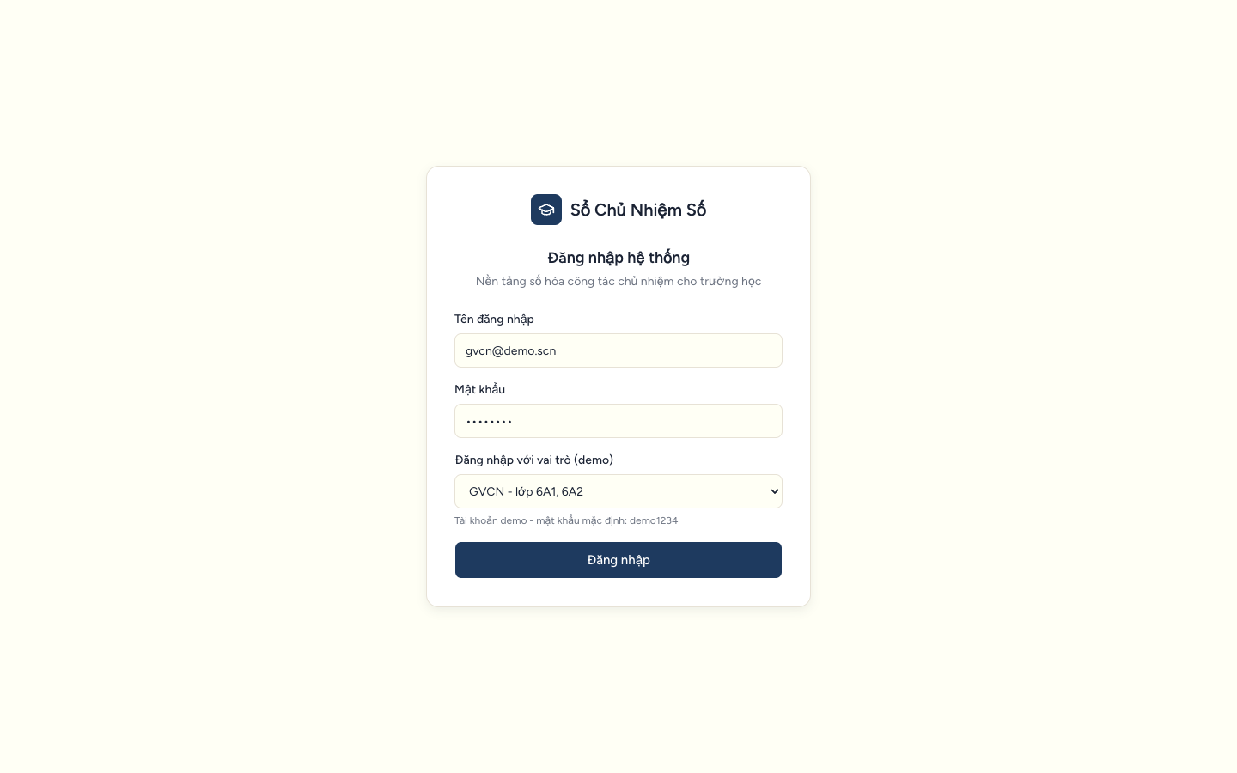
Màn hình đăng nhập
Sau đăng nhập, hệ thống tự chuyển đến trang chủ theo vai trò. Thanh bên trái là menu chức năng được phân quyền riêng cho vai trò của bạn - chỉ những chức năng bạn được phép truy cập mới hiển thị; truy cập trực tiếp link không thuộc quyền sẽ bị đẩy về trang chủ. Góc trên phải: tìm nhanh (Ctrl+K), thông báo, tài khoản, đăng xuất.
Vai trò kiêm nhiệm (multi-role): một người có thể giữ nhiều vai trò cùng lúc - thực tế GVCN luôn kiêm dạy bộ môn, Hiệu trưởng có thể kiêm dạy. Khi đó:
- Thanh trên cùng hiển thị đủ các vai trò, vd Giáo viên chủ nhiệm · Giáo viên bộ môn · Tổ trưởng chuyên môn.
- Menu trái là hợp của mọi vai trò (vai trò chính đứng trước), đã lọc trùng - chỉ hiện chức năng ít nhất một vai trò của bạn được phép.
- Quyền truy cập tính trên toàn bộ vai trò: GVCN kiêm tổ trưởng vào được mục Tổ chuyên môn như tổ trưởng thường.
- BGH gán vai trò kiêm nhiệm tại trang Nhân sự → Tài khoản (ô "Vai trò kiêm nhiệm" khi tạo/sửa tài khoản).

Thông báo
Biểu tượng chuông mở trang Thông báo (/notifications) - tập trung mọi sự kiện liên quan đến bạn: tin nhắn mới, lịch hẹn, kết quả ký duyệt sổ, giáo án được duyệt/trả về, sự cố mới... Mỗi mục có link nhảy thẳng tới màn hình liên quan; bấm vào để đánh dấu đã đọc, hoặc Đánh dấu tất cả đã đọc.

2. Giáo viên chủ nhiệm (GVCN)
GVCN là vai trò trung tâm - quản lý toàn bộ hoạt động của lớp chủ nhiệm.

2.1 Dashboard
Trang chủ hiển thị tổng quan lớp: chuyên cần hôm nay (hoặc ngày gần nhất có dữ liệu), sự cố đang mở, việc sắp đến hạn, cảnh báo học sinh.
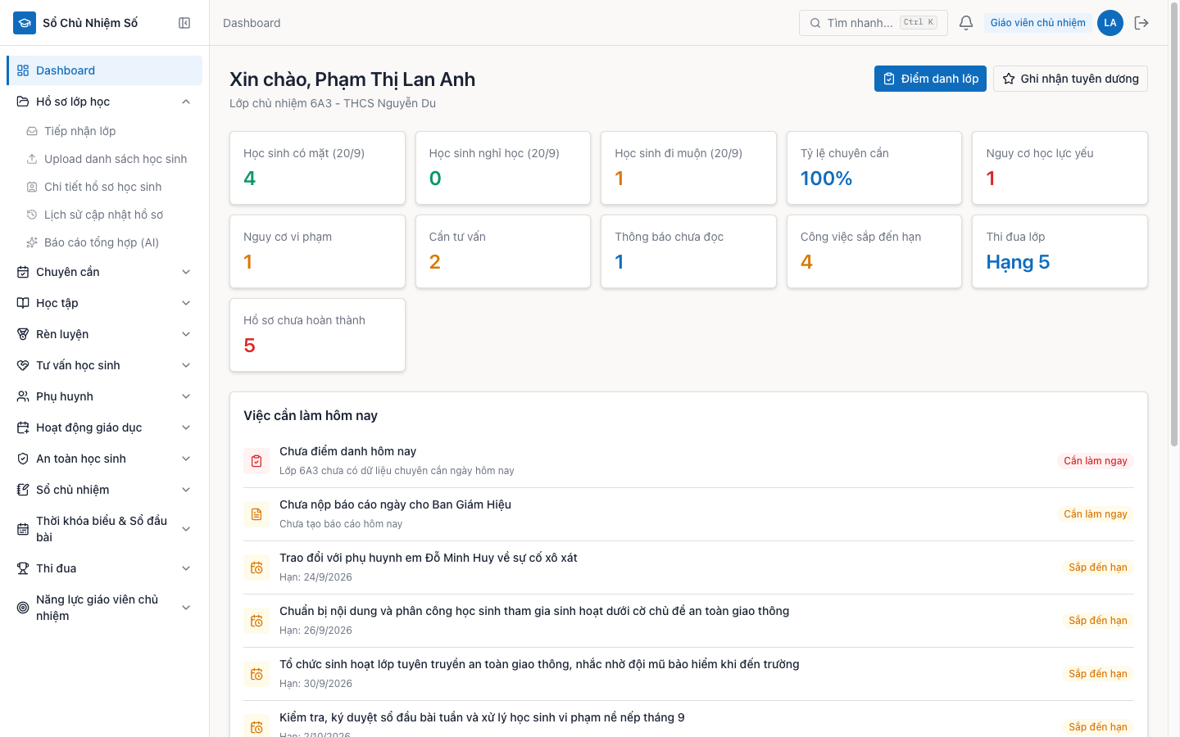
Dashboard GVCN

2.2 Điểm danh hàng ngày
Menu Chuyên cần → Điểm danh hàng ngày.
- Chọn lớp (nếu chủ nhiệm nhiều lớp).
- Chọn ngày bằng ô ngày hoặc nút ‹ › để xem/sửa điểm danh ngày cũ - bấm Xem để tải dữ liệu ngày đã chọn.
- Đánh dấu trạng thái từng em: Có mặt / Nghỉ có phép / Nghỉ không phép / Đi muộn.
- Với em vắng/đi muộn, cột Ghi chú hiện ô nhập lý do (VD: "ốm, PH đã báo") - ghi chú lưu cùng điểm danh và hiển thị lại ở sổ vắng/muộn.
- Bấm Xác nhận chuyên cần để lưu.
6 thẻ tổng ở trên cập nhật theo ngày đang xem: Sĩ số, Có mặt, Vắng, Nghỉ có phép, Nghỉ không phép, Đi muộn. Nút Tải template / Import Excel hỗ trợ nhập điểm danh hàng loạt.
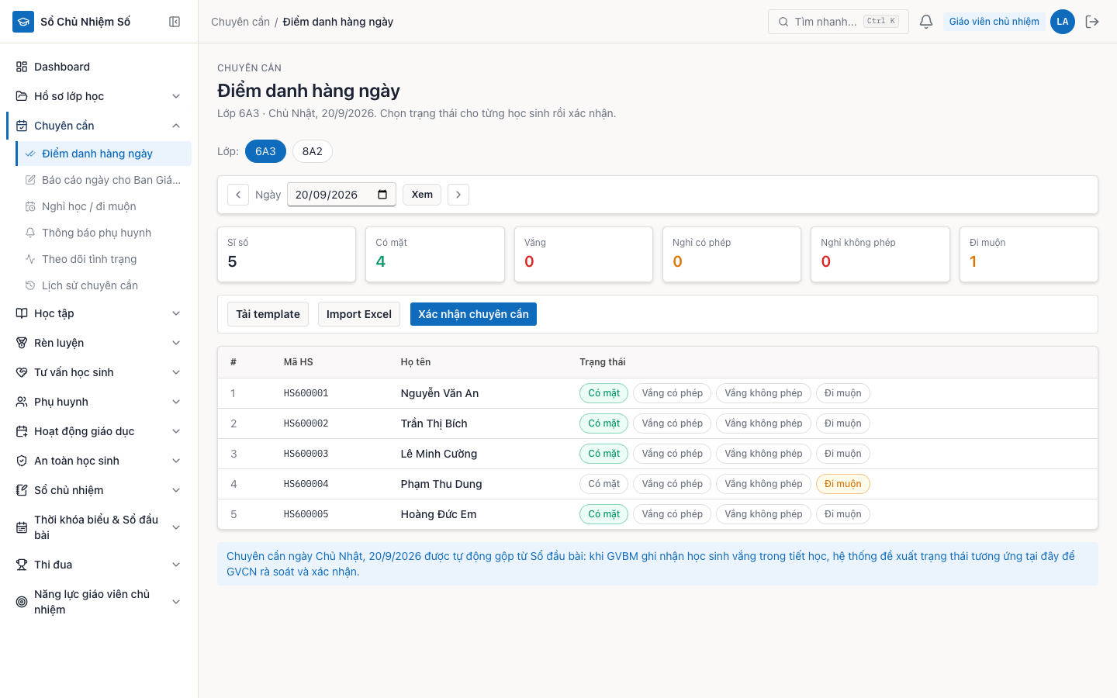
Điểm danh hàng ngày

2.3 Theo dõi tình trạng & lịch sử chuyên cần
- Theo dõi tình trạng: ma trận học sinh × ngày. Chọn ngày mốc ở ô "Đến ngày" để xem chuỗi vắng/muộn gần đó - phát hiện em vắng liên tục.
- Nghỉ học / đi muộn: sổ vắng/muộn theo khoảng ngày - chọn Từ ngày / Đến ngày rồi xem danh sách kèm lý do, nguồn ghi (GVCN nhập / Sổ đầu bài / Phụ huynh báo).
- Lịch sử chuyên cần: chọn khoảng ngày để xem tỷ lệ chuyên cần, biểu đồ, bảng chi tiết.
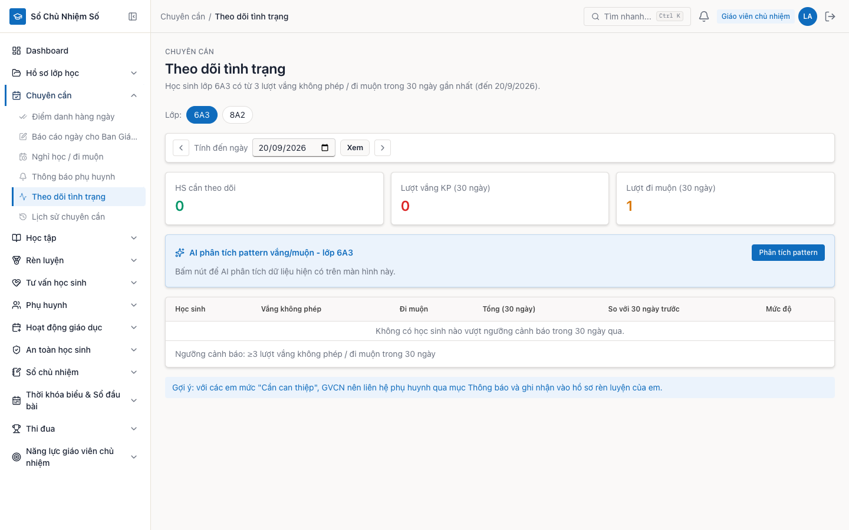
Theo dõi tình trạng
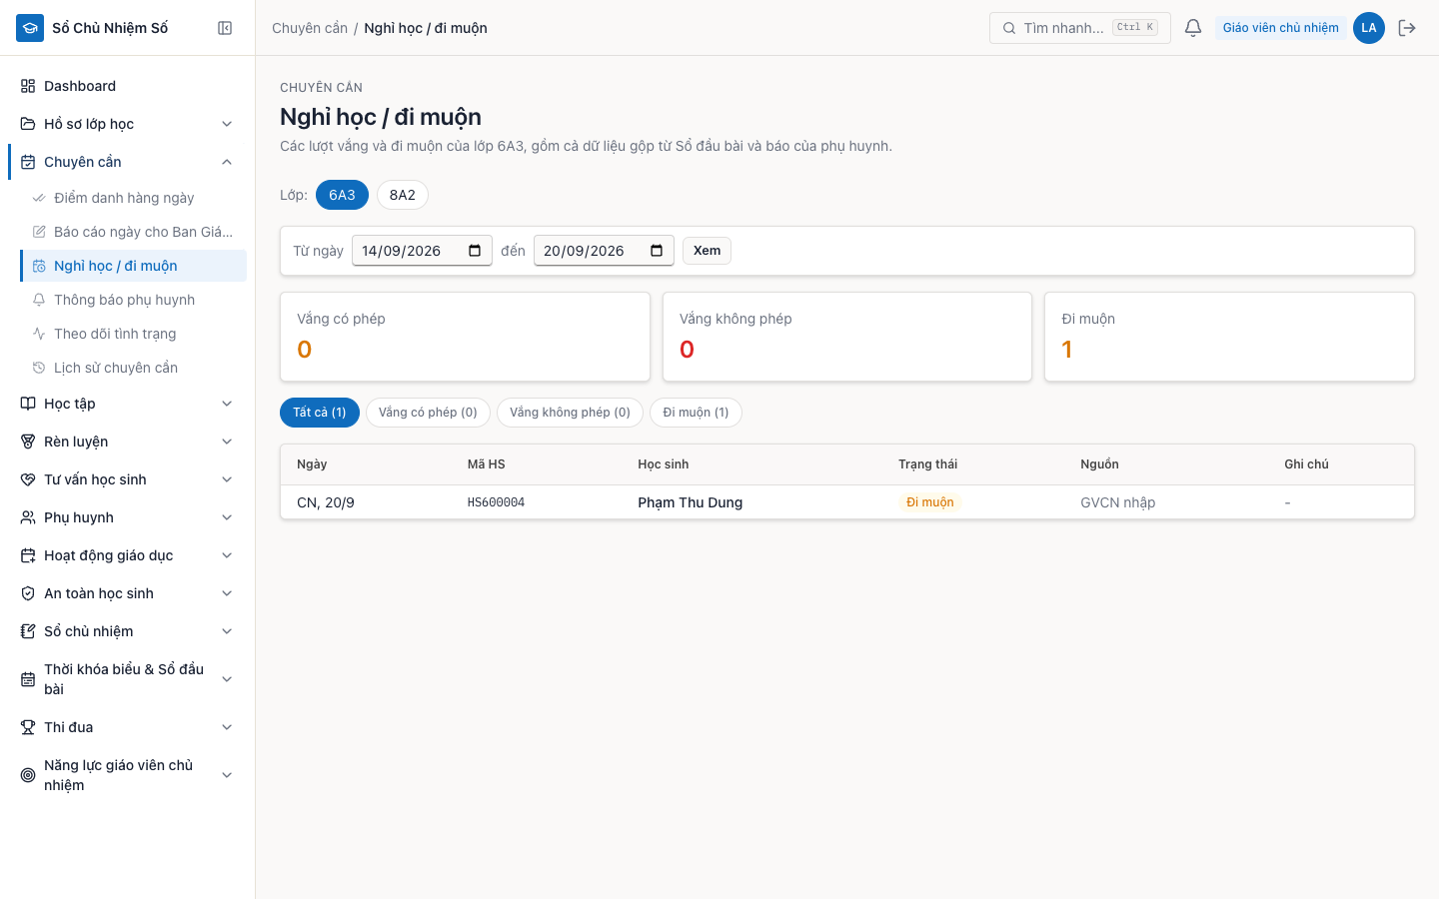
Nghỉ học - đi muộn
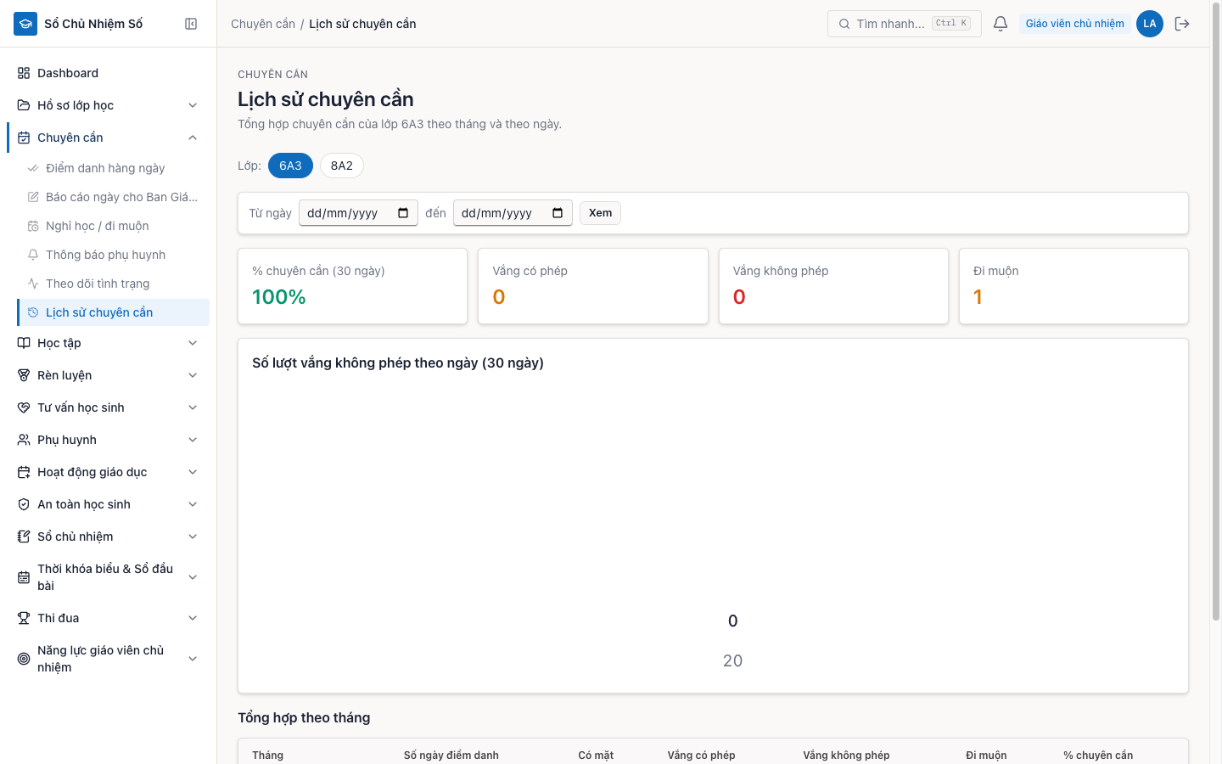
Lịch sử chuyên cần

2.4 Nhập / đồng bộ điểm (Sổ điểm)
Menu Học tập → Nhập / đồng bộ điểm.
- Chọn Lớp + Môn học + Học kỳ (I/II). GVCN thấy lớp chủ nhiệm và các lớp mình đang dạy; GVBM chỉ thấy đúng lớp/môn được phân công trong thời khóa biểu - không nhập được điểm lớp/môn người khác dạy.
- Bảng điểm gồm các cột: Miệng, 15 phút, 1 tiết (hệ số 1 - số cột tùy ý), ĐĐGgk (hệ số 2), ĐĐGck (hệ số 3).
- Thêm cột đánh giá thường xuyên: chọn loại ở ô kế nút Thêm cột điểm → bấm để thêm. Xóa cột bằng dấu × trên tiêu đề cột.
- Nhập điểm từng ô (0-10). Cột ĐTBm tự tính theo công thức Thông tư 22: (Tổng ĐGTX + 2×ĐĐGgk + 3×ĐĐGck) / (số ĐGTX + 5).
- Bấm Lưu điểm. Khi tải lại trang, các cột đã lưu tự dựng lại đúng loại.
Nhập hàng loạt: Tải template → điền Excel → Import Excel. Xuất kết quả: chọn mẫu ở ô "Mẫu 1/2/3" → nút xuất.
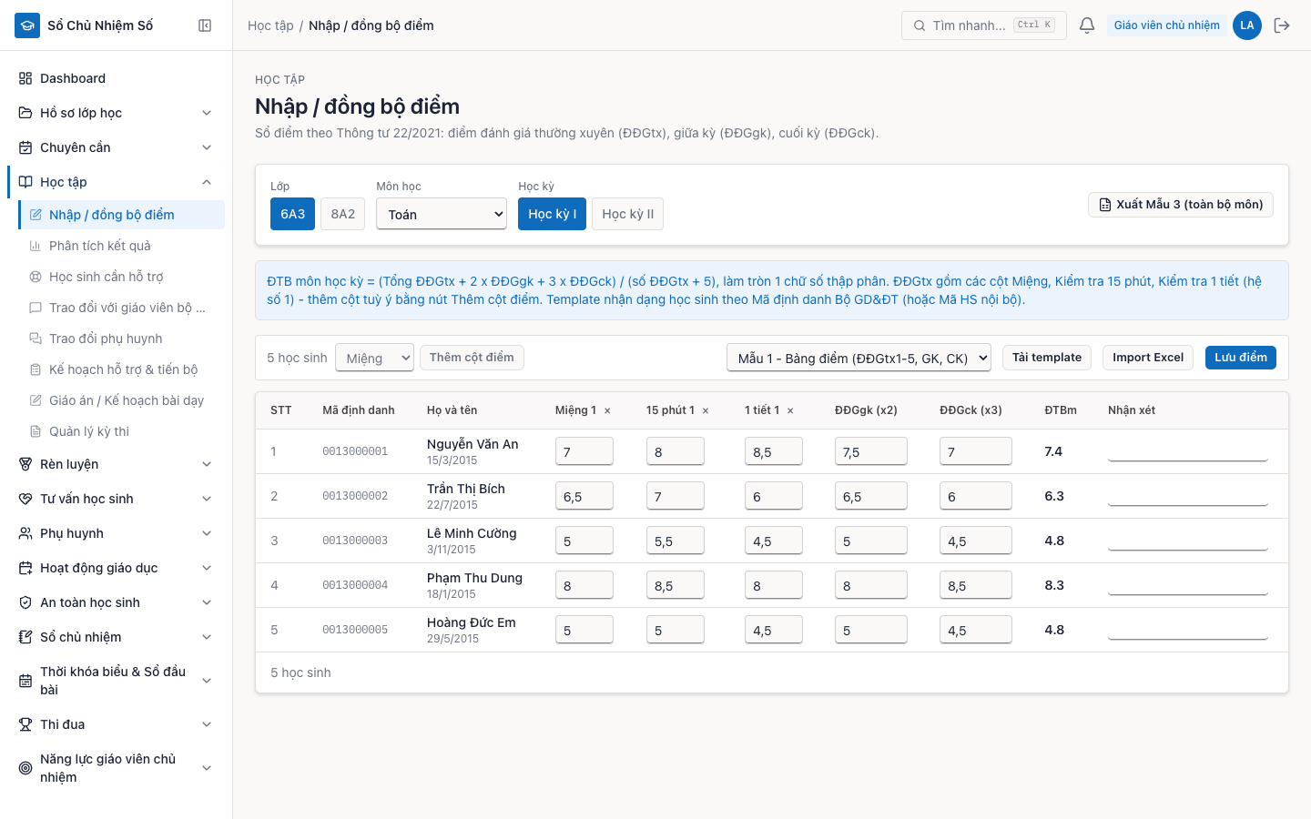
Sổ điểm

2.5 Thời khóa biểu
Menu Thời khóa biểu & Sổ đầu bài → Thời khóa biểu. Hai chế độ:
- Theo lớp (mặc định): TKB lớp chủ nhiệm của bạn - chip lớp có đánh dấu (CN).
- Lịch cá nhân: toàn bộ tiết bạn dạy trong tuần, mỗi ô hiển thị Lớp · Môn · Phòng. Tiết bị xếp trùng slot hiển thị chồng kèm viền cảnh báo.
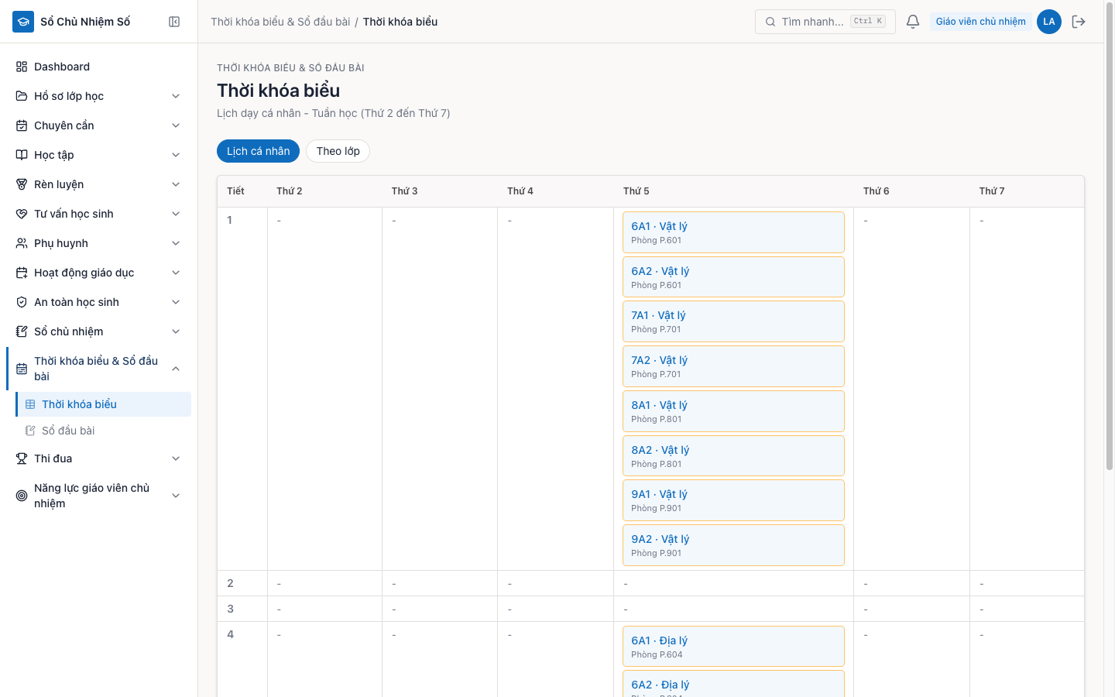
TKB cá nhân
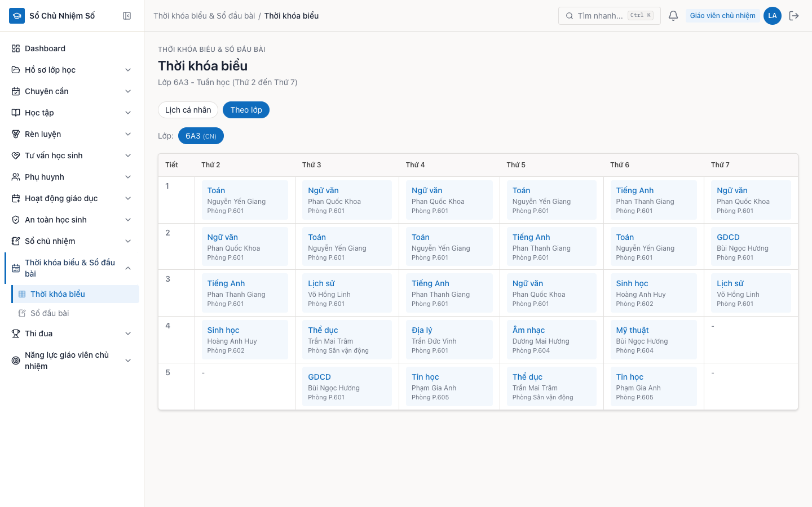
TKB theo lớp

2.6 Sổ đầu bài
Menu Thời khóa biểu & Sổ đầu bài → Sổ đầu bài. Chọn ngày → danh sách tiết trong ngày hiện dạng thu gọn (tiết, môn, lớp, GV, sĩ số, chip vắng/muộn, trạng thái đã ghi).
Phân quyền ghi: chỉ giáo viên được phân công tiết đó mới mở được form nhập. Tiết của giáo viên khác (kể cả lớp mình chủ nhiệm) chỉ xem được ở chế độ đọc - đúng nguyên tắc "ai dạy tiết đó người đó ghi sổ".
Bấm vào tiết của mình để mở form ghi:
- Sĩ số có mặt - tự tính từ đánh dấu vắng/muộn.
- Tên bài học - VD: "Bài 12 - Phép nhân phân số".
- Nội dung bài học - nội dung đã dạy, bài tập giao.
- Nhận xét của giáo viên - nhận xét lớp, cá nhân.
- Đánh dấu từng em: vắng có phép / vắng không phép / đi muộn.
- +/− điểm rèn luyện: nút +/− cạnh tên em → ghi khen thưởng/vi phạm kèm điểm vào sổ rèn luyện.
- Lưu - hệ thống đồng bộ trạng thái vắng/muộn sang điểm danh ngày.
Nút AI tóm tắt sổ đầu bài / Tóm tắt tuần phân tích toàn bộ tiết đã ghi trong tuần.
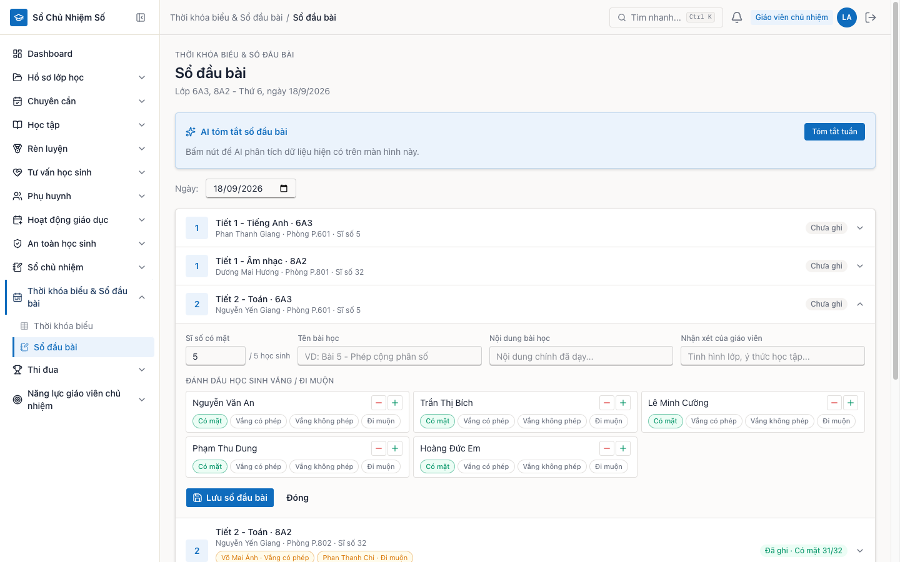
Sổ đầu bài

2.7 Sơ đồ lớp & danh sách học sinh
Menu Sổ chủ nhiệm:
- Sơ đồ lớp: kéo-thả học sinh vào ô ghế. + Hàng / − Hàng và + Cột / − Cột để đổi kích thước lưới (vị trí HS được giữ). Lưu sơ đồ tạo phiên bản mới - xem lại ở "Lịch sử phiên bản sơ đồ".
- Danh sách HS & Tổ: Thêm tổ → Chia đều tổ tự động xếp em vào các tổ; gán Ban cán sự bằng dropdown trên từng dòng; khu vực Liên kết phụ huynh để tạo tài khoản PH gắn với HS.
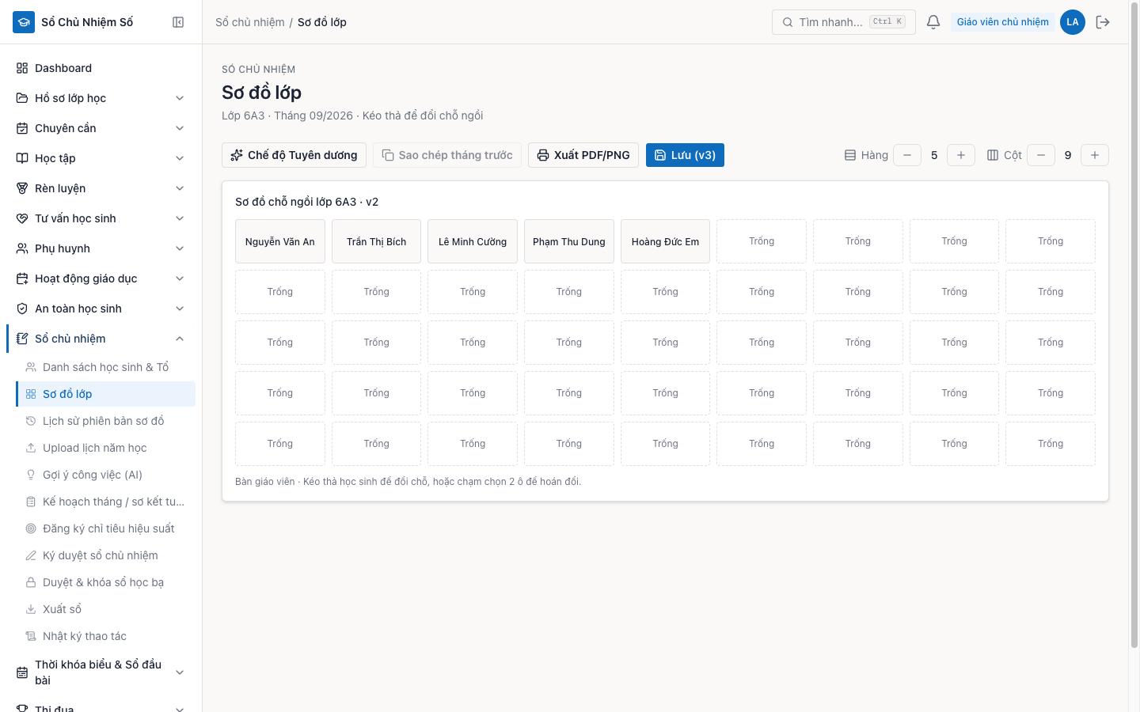
Sơ đồ lớp
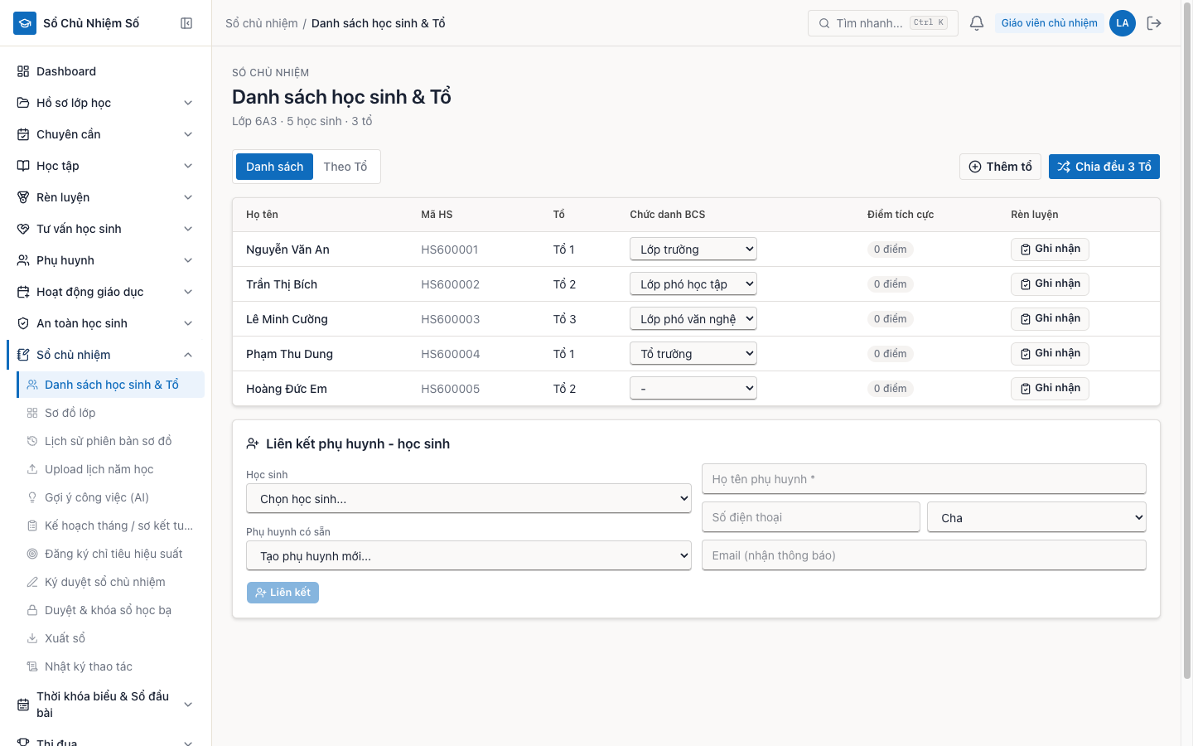
Danh sách HS & Tổ

2.8 Rèn luyện
Menu Rèn luyện → Nhận xét & vi phạm/khen thưởng: chọn HS, loại (Nhận xét / Khen thưởng / Vi phạm), ngày, điểm (+/−), nội dung → Ghi nhận. Menu Đánh giá & xếp loại để xếp loại hạnh kiểm học kỳ cho cả lớp.
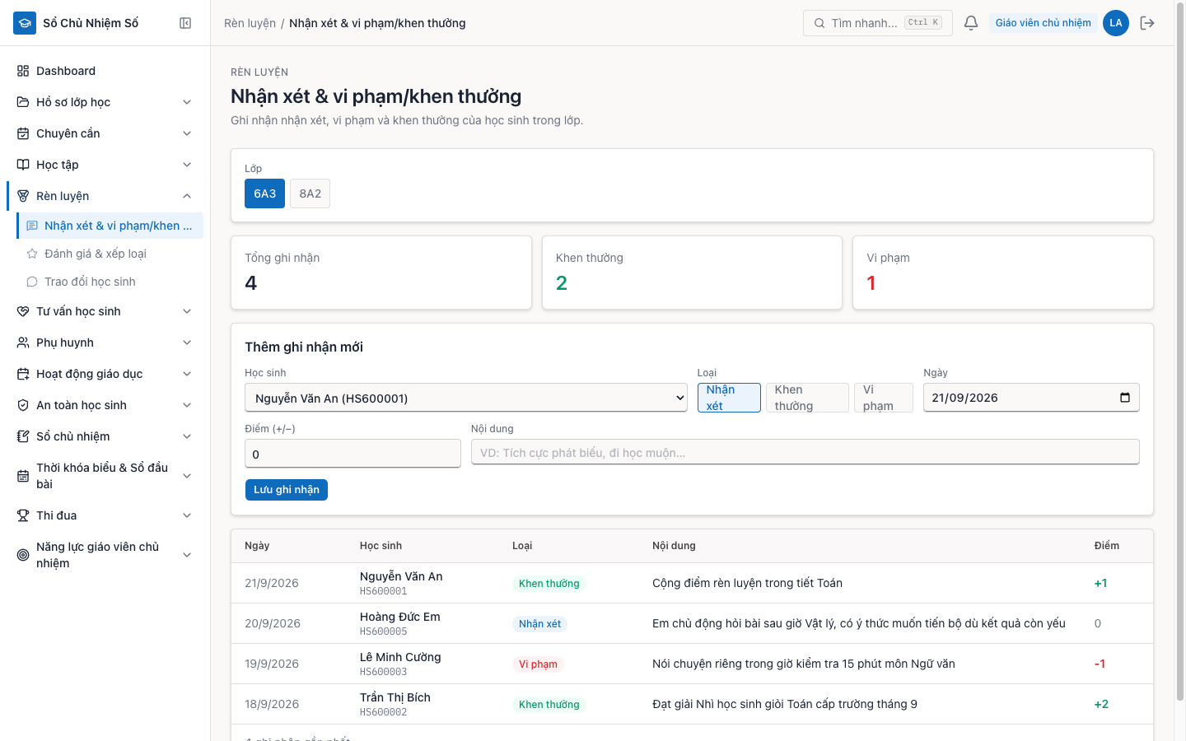
Rèn luyện

2.9 Liên lạc phụ huynh
- Soạn & gửi thông báo: chọn phạm vi (cả lớp / PH từng em), nhập tiêu đề + nội dung → gửi. PH nhận trong app + email.
- Hộp thư phản hồi: đọc/trả lời tin nhắn PH.
- Lịch hẹn trao đổi: xác nhận/từ chối lịch PH đề xuất.
- Ban đại diện CMHS: thêm thành viên + vai trò (Trưởng/Phó ban/Ủy viên).
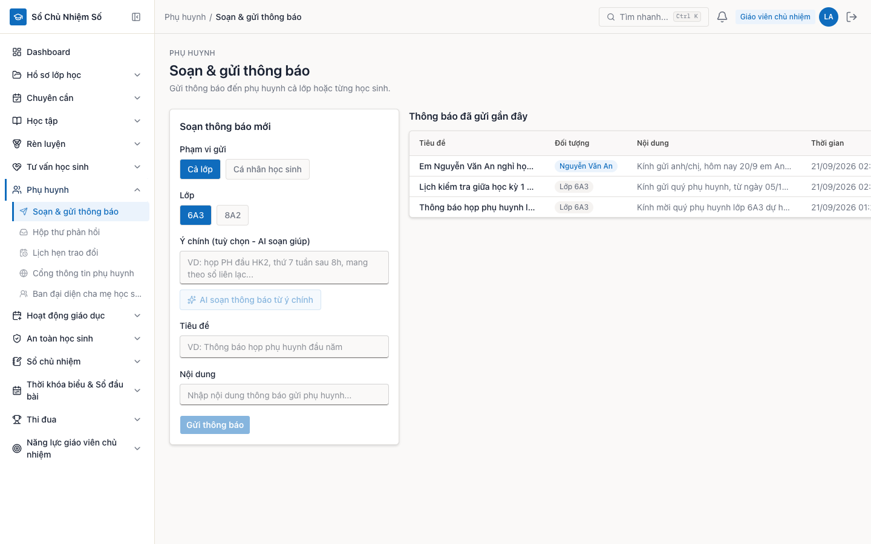
Soạn thông báo

2.10 Tư vấn học sinh & an toàn
- Tư vấn: Tiếp nhận ca → Đánh giá mức độ (có AI gợi ý) → ca mức Cao chuyển tuyến chuyên gia.
- An toàn: Ghi nhận sự cố (loại + mức độ, AI viết lại mô tả) → theo dõi xử lý → lưu trữ.
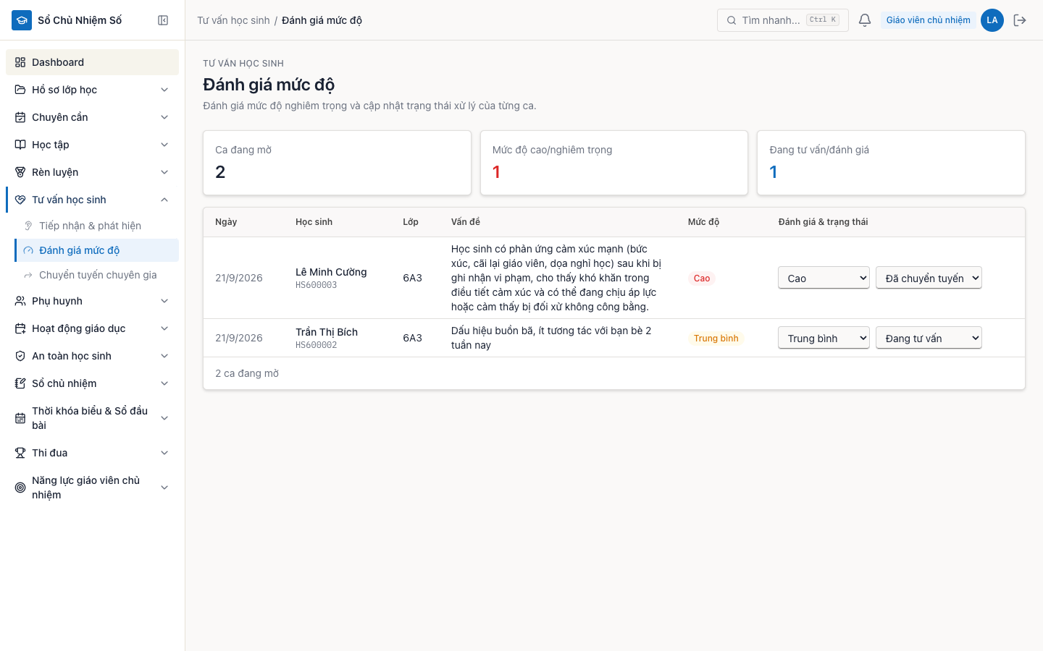
Tư vấn học sinh
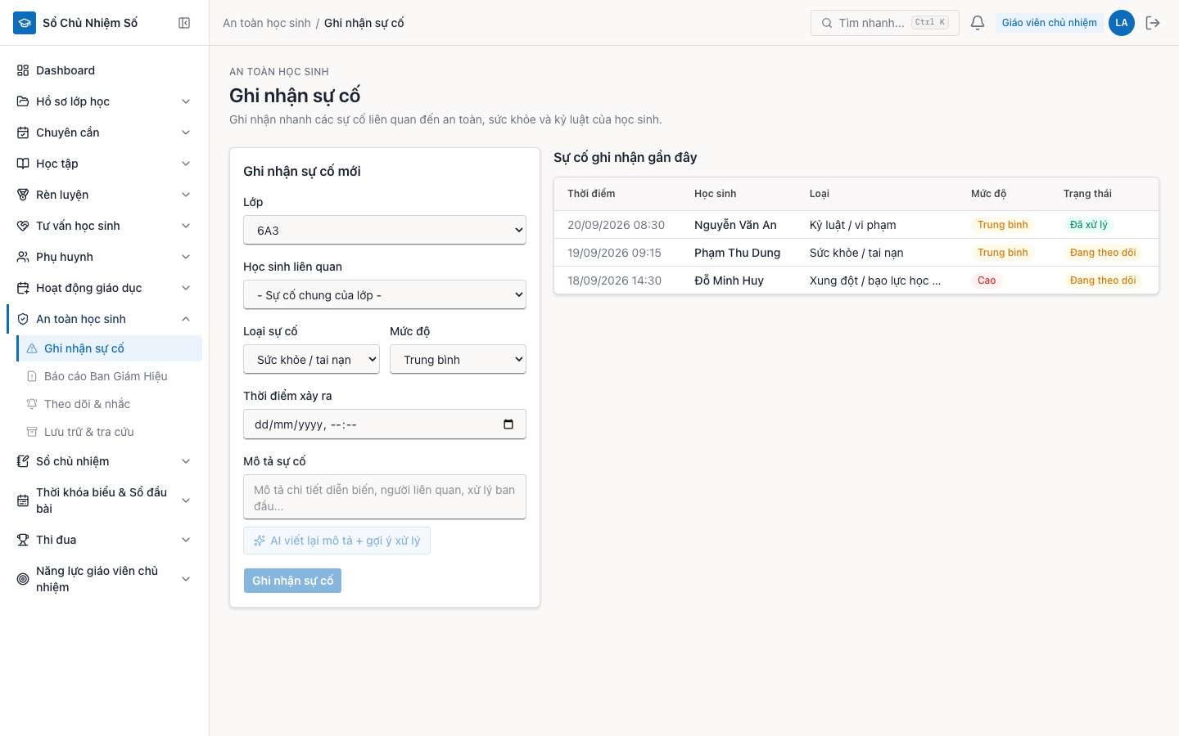
An toàn học sinh

2.11 Kỳ thi, thi đua, kế hoạch, xuất sổ
- Quản lý kỳ thi: tạo kỳ thi → thêm buổi thi (thủ công/Import Excel) → công bố. Nút Mở ngân hàng câu hỏi chuyển sang Studio - sinh câu hỏi bằng AI theo môn + khối + chủ đề, gắn YCCĐ, duyệt rồi rút vào đề (DC-03).
- Thi đua: chấm điểm tiêu chí lớp mình; xem bảng xếp hạng toàn trường.
- Kế hoạch tháng / sơ kết tuần: checklist + nút AI gợi ý công việc đọc lịch năm học đề xuất việc.
- Xuất sổ: tải CSV toàn bộ dữ liệu sổ chủ nhiệm.
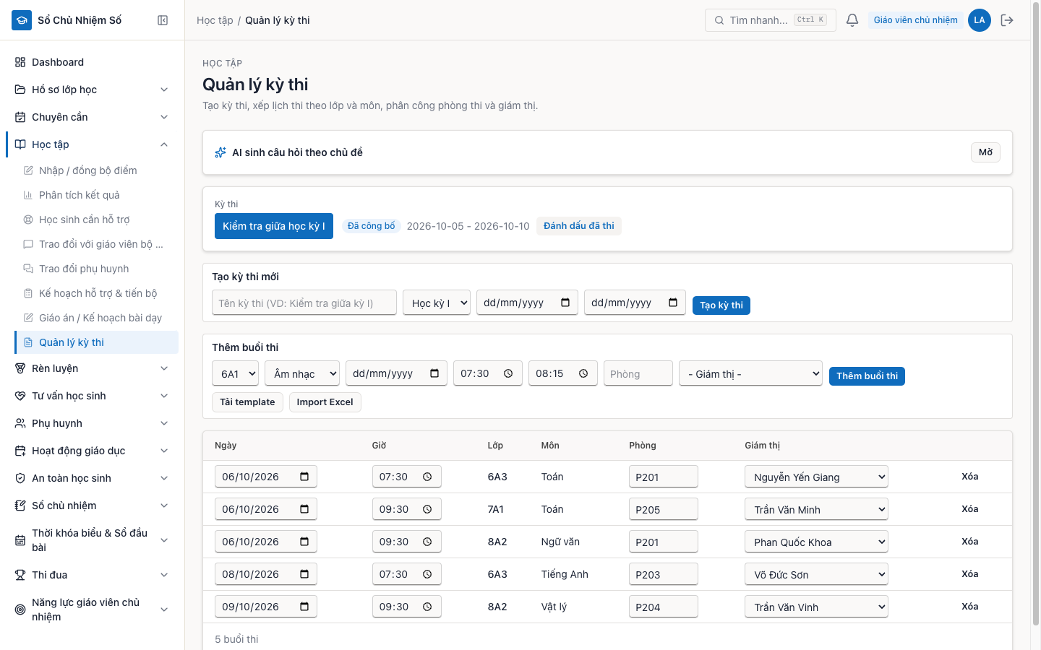
Kỳ thi
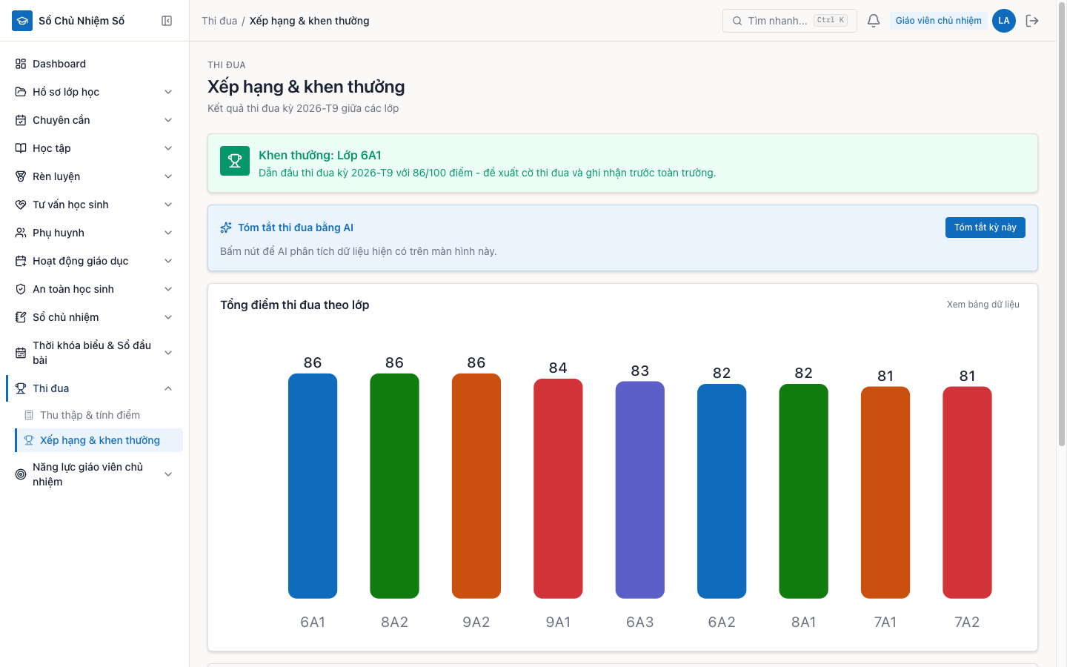
Thi đua
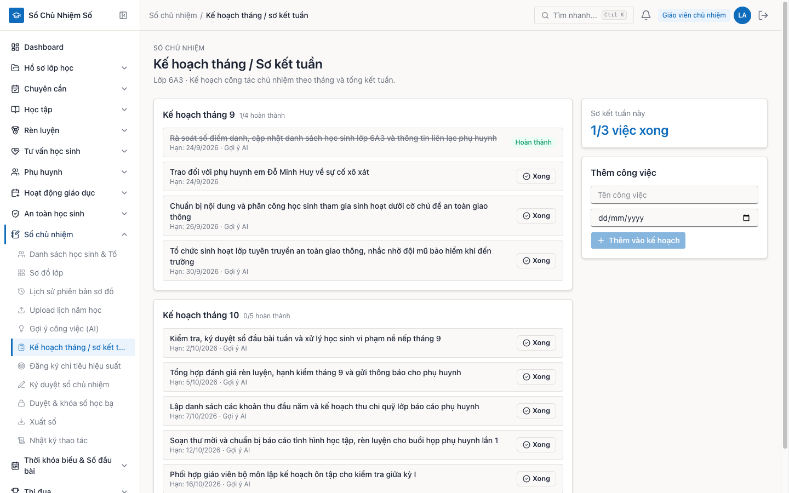
Kế hoạch tháng
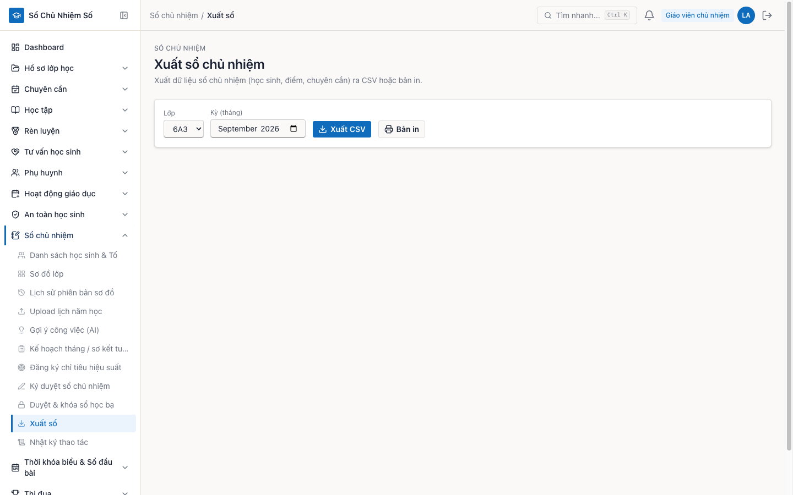
Xuất sổ

2.12 Nộp sổ chủ nhiệm cho BGH ký duyệt
Menu Sổ chủ nhiệm → Ký duyệt sổ. Cuối kỳ, BGH mở "đợt ký" cho từng lớp:
- Sổ của lớp mình ở trạng thái Chờ GVCN nộp → bấm Nộp sổ (hoặc Nộp tất cả khi chủ nhiệm nhiều lớp).
- Trạng thái chuyển Chờ BGH duyệt - BGH nhận thông báo.
- Nếu BGH từ chối, sổ về trạng thái Bị từ chối kèm lý do - sửa lại dữ liệu rồi bấm Nộp lại.
- Khi BGH ký xong, trạng thái Đã ký - sổ khóa, chỉ BGH mở lại được.
Mọi chuyển trạng thái đều gửi thông báo cho bên kia và ghi audit log.

3. Giáo viên bộ môn (GVBM)
- Lịch cá nhân: vào Thời khóa biểu mặc định hiện toàn bộ tiết mình dạy (xem mục 2.5).
- Sổ điểm: nhập điểm các lớp mình dạy - thao tác như mục 2.4.
- Sổ đầu bài: ghi tiết mình dạy - thao tác như mục 2.6.
- Giáo án: soạn → nộp tổ trưởng; nếu bị trả về thì sửa theo nhận xét rồi nộp lại.
- Trao đổi với GVCN: chat gắn học sinh cụ thể.
- Lịch thi: xem lịch coi thi/thi của lớp mình dạy.

4. Tổ trưởng chuyên môn
- Duyệt giáo án: danh sách giáo án GV trong tổ nộp → xem nội dung → AI gợi ý nhận xét → Duyệt hoặc Trả về kèm nhận xét.
- Duyệt đánh giá năng lực: xét đánh giá tự chấm của GV trong tổ.
- Sinh hoạt chuyên môn: tạo buổi sinh hoạt (chủ đề, ngày, ghi chú) → AI soạn biên bản từ ghi chú nhanh.
- Danh sách giáo viên: xem GV trong tổ, môn dạy.
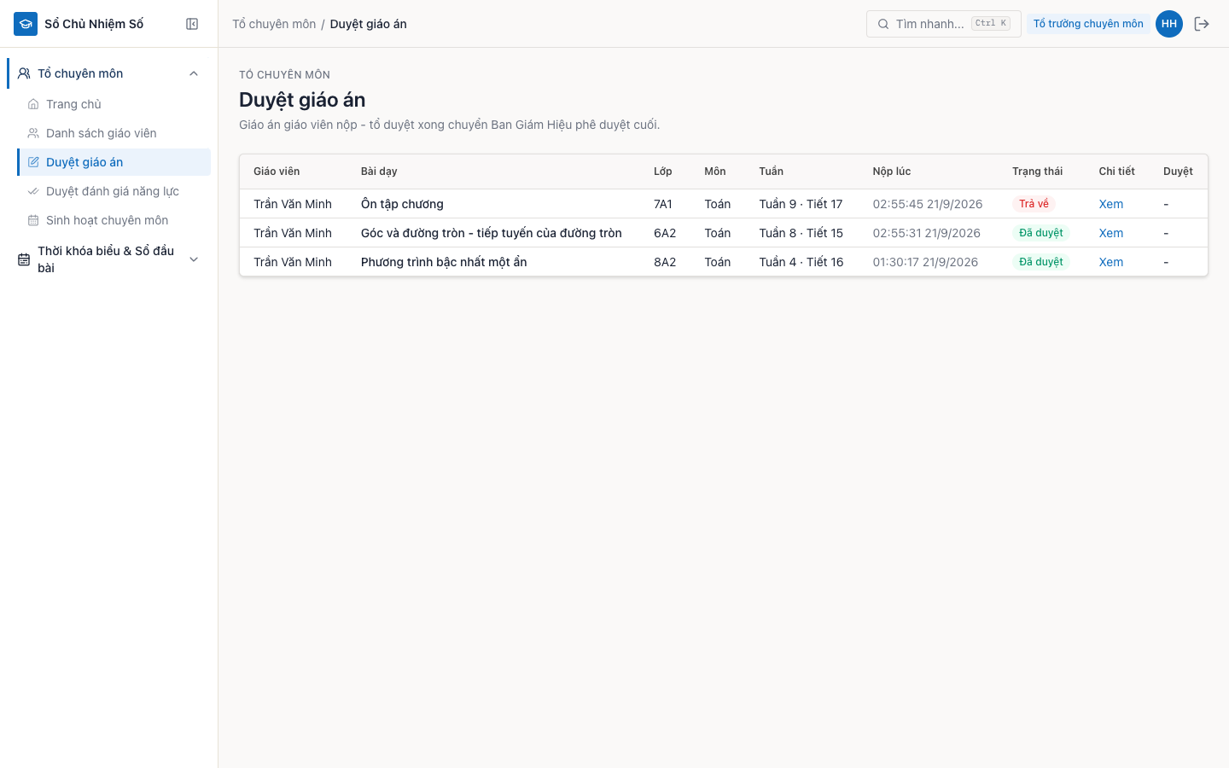
Duyệt giáo án
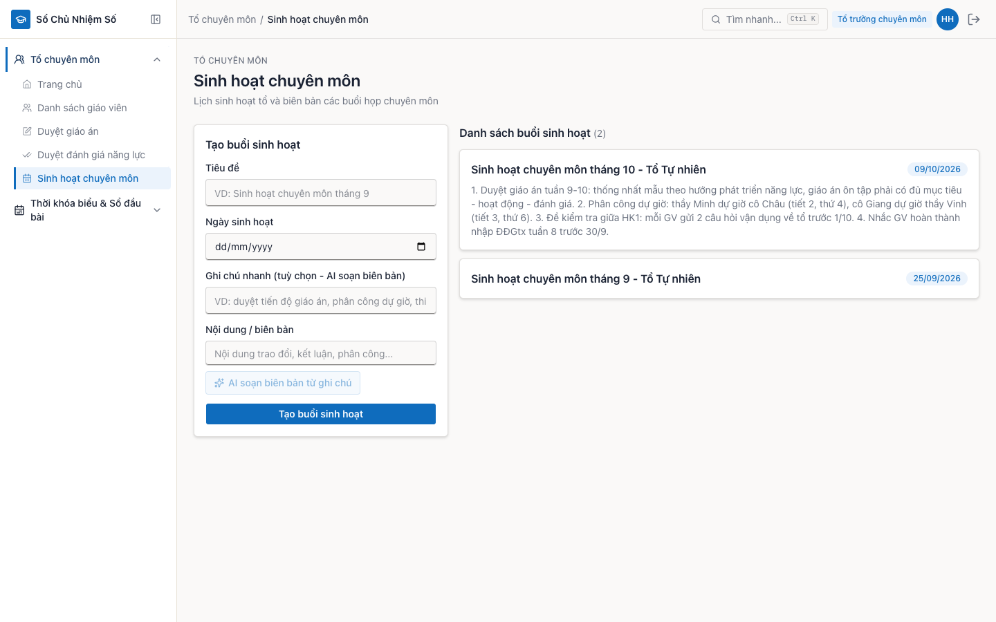
Sinh hoạt chuyên môn

5. Ban Giám Hiệu (BGH) / Phó Hiệu trưởng (PHT)
PHT điều hành vận hành trường (dashboard, radar, sự cố, TKB, CSVC, nhân sự) nhưng không ký duyệt sổ chủ nhiệm, không phân công năm học, không quản trị tài khoản - 3 quyền đó chỉ thuộc BGH.
- Dashboard cấp trường: chuyên cần, điểm, sự cố, cảnh báo toàn trường.
- Trung tâm phê duyệt: duyệt kế hoạch hoạt động giáo dục và các đơn chờ.
- Báo cáo ngày các lớp: xem báo cáo GVCN đã gửi.
- Radar cảnh báo sớm: danh sách cảnh báo theo mức → AI đề xuất can thiệp → Tiếp nhận → Đóng cảnh báo.
- Trợ lý điều hành (AI): chat hỏi đáp trên số liệu thật của trường.
- Thời khóa biểu: xem mọi lớp + Tải template / Import Excel để xếp TKB hàng loạt (định dạng ô Môn|GV|Phòng).
- Ký duyệt sổ chủ nhiệm: Tạo đợt ký mở kỳ ký cho tất cả lớp → với từng sổ GVCN đã nộp: Ký duyệt hoặc Từ chối (bắt buộc nhập lý do - GVCN nhận thông báo kèm lý do để sửa và nộp lại). Nhiều sổ chờ: Ký duyệt tất cả. Chỉ BGH/admin ký được - GVCN không tự ký sổ của mình.
- Phân công năm học (school/assignments): chỉ BGH/admin phân công GVCN và lớp + môn dạy của GV.
- Tài khoản giáo viên (school/users): tạo/sửa tài khoản cán bộ - họ tên, email, mật khẩu, vai trò chính, vai trò kiêm nhiệm (GVCN kiêm GVBM/tổ trưởng...), mã nhân viên, loại hợp đồng, cơ sở, tổ chuyên môn; khối "Tổ chuyên môn - môn học" gán môn phụ trách cho từng tổ và trưởng tổ. Chỉ BGH/admin.
- Cơ sở (school/campuses): khai báo cơ sở chính/phân hiệu - quyết định phạm vi của PHT.
- Điều động dạy thay, Nhân sự, Đánh giá TT15, Duyệt & khóa sổ học bạ, Sự cố toàn trường (đánh dấu đã báo cáo).
Khởi tạo trường mới từ đầu (tài khoản, cơ sở, tổ, lớp, HS, PH, TKB): xem KHOI-TAO-TRUONG-MOI.md kèm file Excel docs/templates/khoi-tao-truong.xlsx.
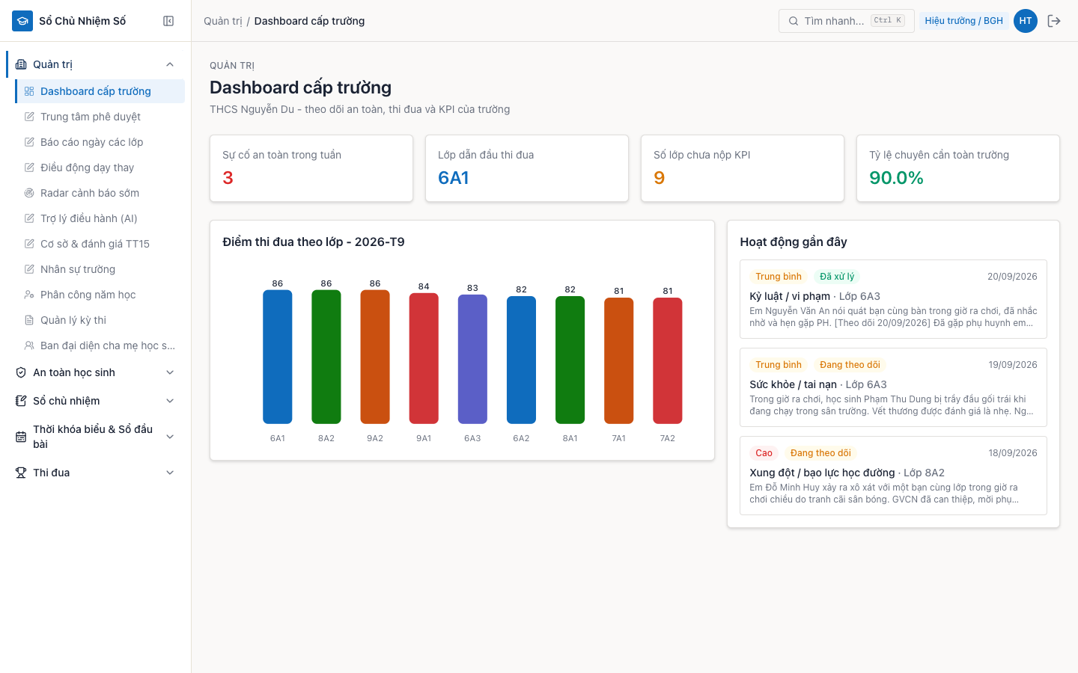
Dashboard BGH
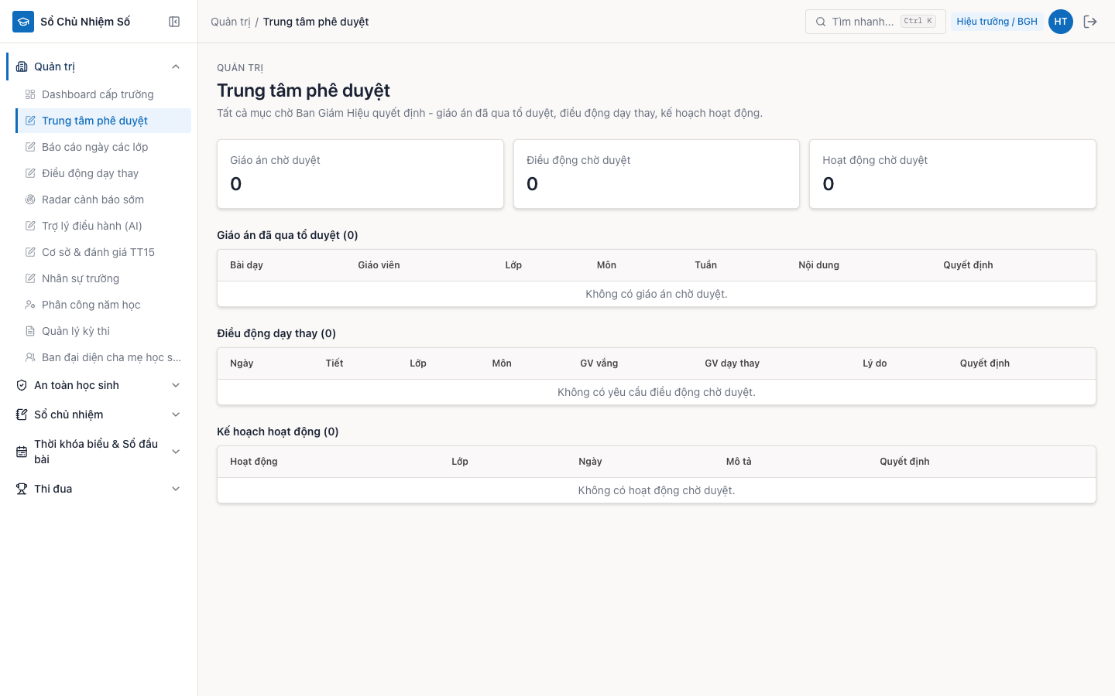
Trung tâm phê duyệt
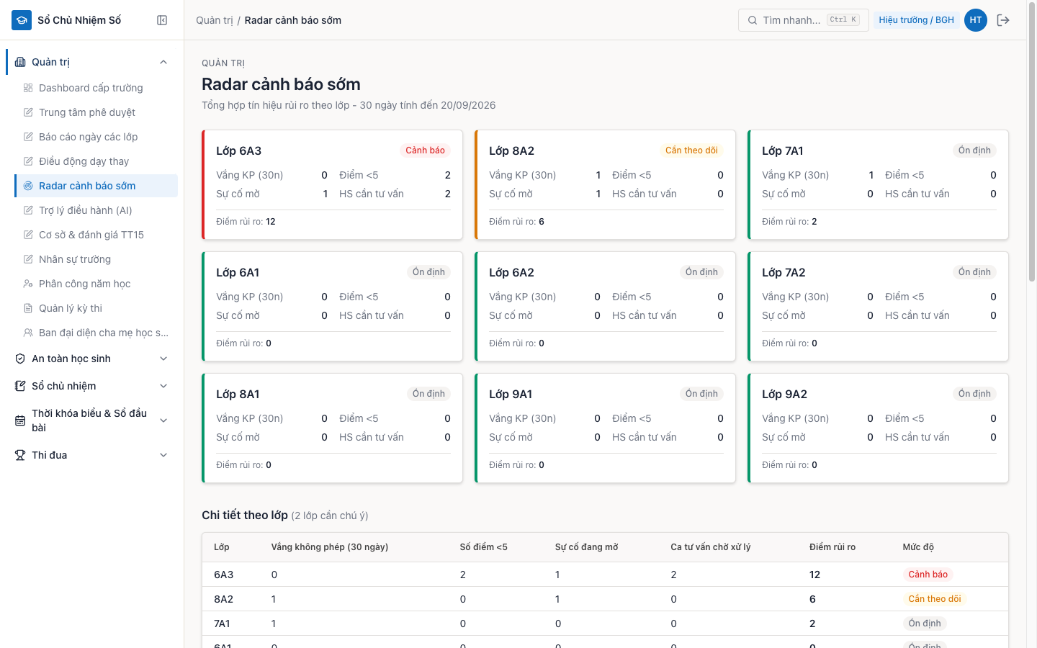
Radar cảnh báo
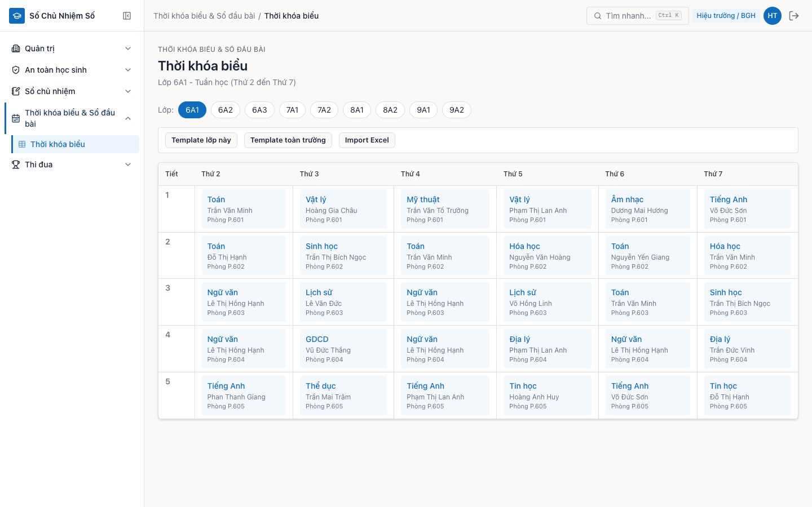
TKB toàn trường + toolbar import
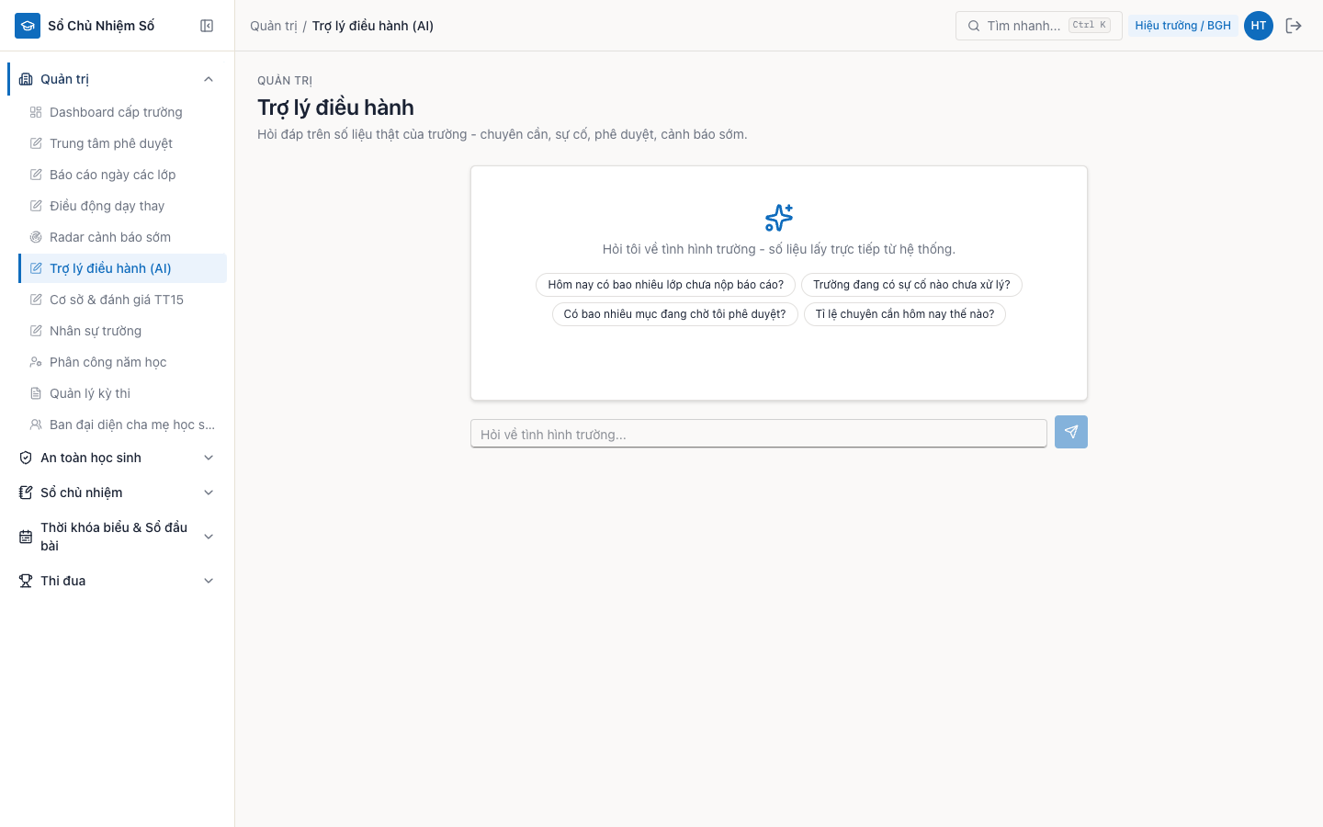
Trợ lý AI điều hành

5b. Kế toán trường
Kế toán chỉ tiếp cận dữ liệu hành chính - tài chính, không xem được hồ sơ học tập/chuyên cần của học sinh:
- Nhân sự: danh sách cán bộ, giáo viên trong trường.
- Cơ sở vật chất: quản lý cơ sở/phân hiệu, phòng học.
- Thiết bị: sổ thiết bị, tình trạng, bảo trì.
- Báo cáo NQ37: báo cáo tài chính - cơ sở vật chất theo Nghị quyết 37.

6. Sở GD&ĐT / UBND cấp xã
- Dashboard cấp Sở/địa bàn UBND xã: tổng hợp các trường - quy mô, tỷ lệ chuyên cần, sự cố, cảnh báo; nút AI bản tin tổng hợp. (Theo chính quyền địa phương 2 cấp - Phòng GD&ĐT cấp huyện đã bãi bỏ từ 1/7/2025.)
- Quản lý trường (dept/schools): tạo trường mới - hệ thống tự tạo năm học hiện tại, tổ chuyên môn mặc định, bộ môn theo cấp học và tài khoản BGH đầu tiên.
- Quản trị người dùng (Sở): tài khoản các trường.
- Quản trị dữ liệu (Sở): kiểm tra toàn vẹn - lớp thiếu GVCN, HS chưa có tổ/phụ huynh, liên kết mồ côi.
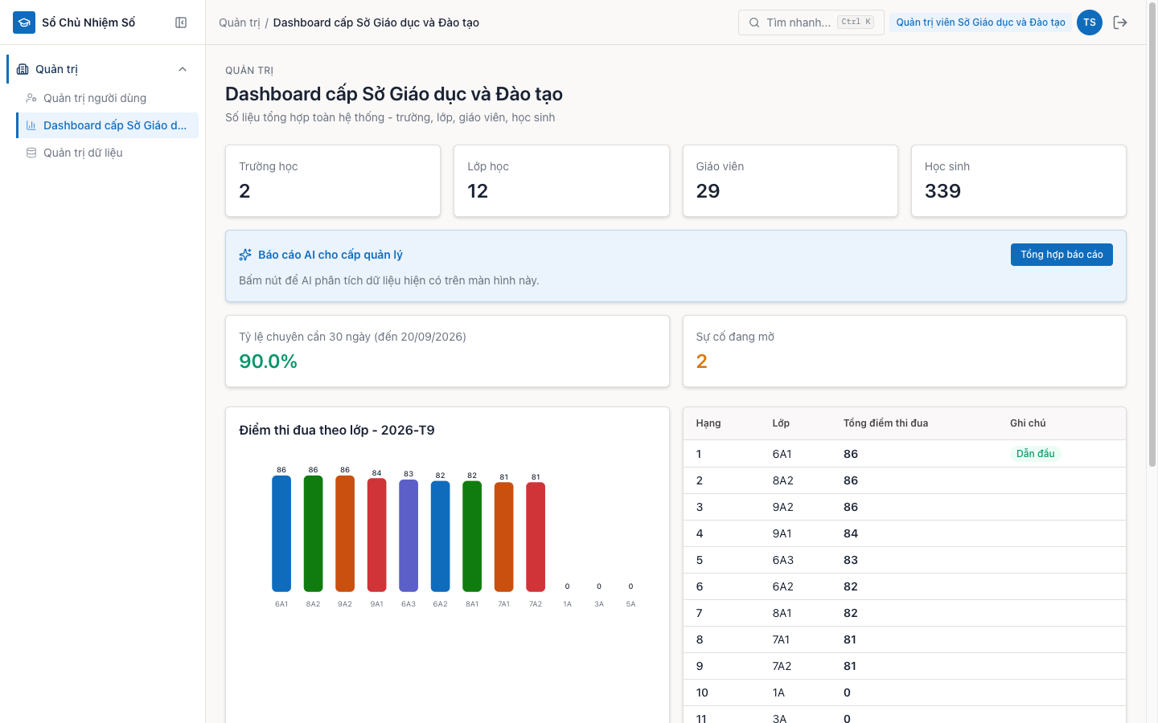
Dashboard Sở GD
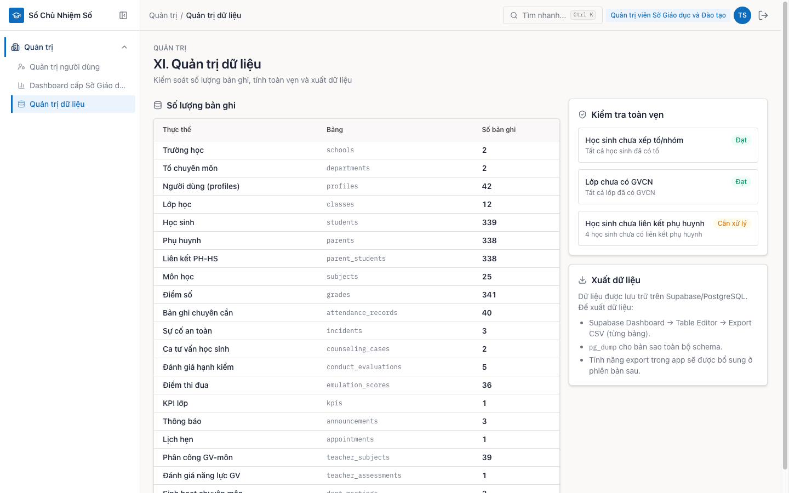
Kiểm tra toàn vẹn dữ liệu

7. Phụ huynh
Portal phụ huynh hiển thị thông tin con mình (hai PH cùng con thấy chung dữ liệu):
- Nhiều con: nếu có từ 2 con trở lên học tại trường, đầu trang có bộ chọn con - đổi con để xem đúng dữ liệu từng em (điểm, chuyên cần, thông báo lớp của em đó).
- Thông báo lớp: đọc thông báo GVCN gửi.
- Tin nhắn: Soạn tin nhắn gửi thẳng GVCN hoặc Trả lời từng tin - cả tin đã gửi và đã nhận đều hiển thị trong cùng một hội thoại.
- Đặt lịch hẹn: chọn ngày giờ + mục đích → chờ GVCN xác nhận → trạng thái chuyển "Đã xác nhận".
- Đăng ký hoạt động: các hoạt động giáo dục đã công bố → bấm Đăng ký cho con; đổi ý thì Báo vắng.
- Thông tin con: điểm số theo HK1/HK2/cả năm (TT22), chuyên cần, hạnh kiểm.
Mọi thao tác (đặt hẹn, nhắn tin, đăng ký) chỉ áp dụng cho con đã liên kết với tài khoản - hệ thống kiểm tra quyền sở hữu ở server trước khi ghi.
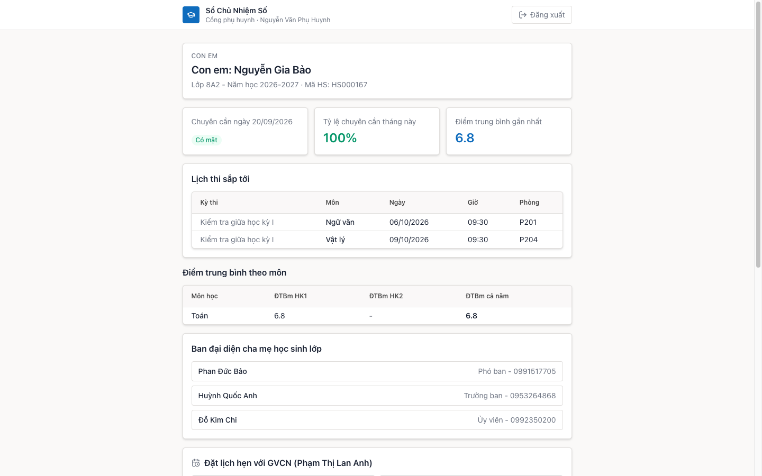
Portal phụ huynh

8. Học sinh
Portal học sinh xem dữ liệu bản thân: thời khóa biểu, điểm các môn, hạnh kiểm, thông báo lớp, lịch thi.
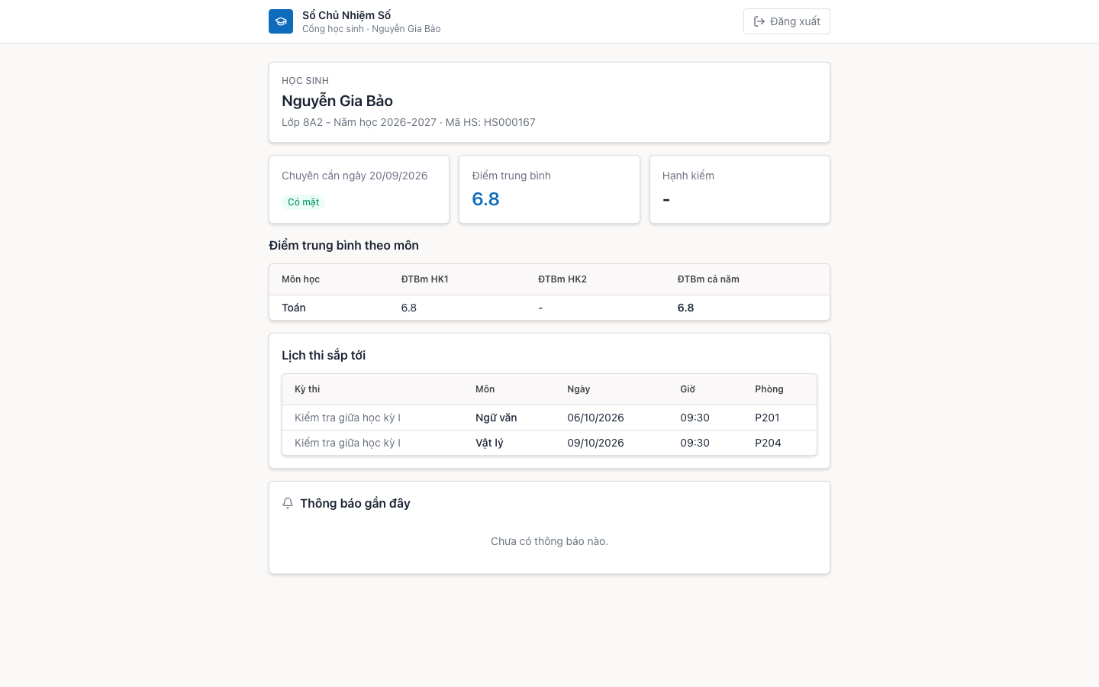
Portal học sinh

9. Mẹo sử dụng
- Tìm nhanh: Ctrl+K mở command palette - gõ tên chức năng/học sinh để nhảy thẳng tới.
- Ngày/khoảng ngày: các màn hình chuyên cần đều có chọn ngày hoặc khoảng ngày; đổi giá trị rồi dữ liệu tự cập nhật theo URL (có thể lưu bookmark link kèm ngày).
- Import Excel: mọi màn hình có Import đều có nút Tải template - luôn tải template mới nhất trước khi import.
- AI: các nút AI (tóm tắt, gợi ý, viết lại, sinh câu hỏi) chạy trên dữ liệu thật đang hiển thị; nếu AI bận, hệ thống tự dùng phương án dự phòng.
- Điện thoại: giao diện responsive - menu thu vào biểu tượng ☰, bảng cuộn ngang, tên học sinh vẫn hiển thị đầy đủ.

